
Założenia do projektowania programów badawczych mogących mieć znaczenie dla gospodarki

Mieczysław Bąk, Ariadna Bednarz, Przemysław Kulawczuk, Anna Szcześniak współpraca: Paulina Bednarz

Łódź - Warszawa, 2012
SPIS TREŚCI

1. Zarządzanie strategiczne. Strategia jednostki naukowej i jej przełożenie na program badawczy 3
1.1. Przykłady dobrych praktyk 3

2. Struktura programu badawczego 3
2.1. Obowiązki pracowników naukowo-dydaktycznych a uczestnictwo w programach badawczych 3
2.2. Wytyczne do projektowania struktury programu badawczego jednostek naukowych 3

3. Relacje jednostki badawczej z gospodarką 3

4. Założenia do zarządzania jednostką badawczą 3
4.1. Zarządzanie trzema kluczowymi zasobami 3

Załącznik nr 1. Przykład opracowania celów operacyjnych i kart strategicznych w strategii rozwoju Uniwersytetu Śląskiego. 3

Załącznik nr 2. Profil kompetencyjny pracownika naukowego w obszarze biogospodarki, kandydata na studia doktoranckie 3

Zarządzanie strategiczne. Strategia jednostki naukowej i jej przełożenie na program badawczy

Jednym z podstawowych narzędzi zarządczych wyznaczających kierunki prac organizacji jest strategia rozwoju. Jest to dokument, który właściwie opracowany, pozwala na wyznaczanie kierunków funkcjonowania organizacji i zarządzania jej zasobami. Większość uczelni i jednostek naukowych w Polsce posiada już lepiej lub gorzej opracowaną strategię, która z założenia, stanowić ma bazę wyjściową dla szczegółowych programów działania poszczególnych jednostek wchodzących w skład danej organizacji, tj. wydziałów, instytutów, biur itp. Ważne jest, by strategie te, z jednej strony stanowiły odpowiedź na zmieniające się warunki rynkowe, a z drugiej, aby stanowiły stabilną przestrzeń pozwalającą na budowanie długofalowych planów zadaniowych. Ważne jest także, by akt tworzenia strategii był procesem oddolnym, wychodzącym z wewnątrz organizacji, z jej wartości i priorytetów. I tak, w przypadku jednostek badawczo-naukowych jednym z podstawowych elementów strategii powinien być rozwój szeroko rozumianych badań. Działania badawczo-rozwojowe są bowiem jednym z podstawowych działań statutowych jednostek naukowych, dlatego powinny one zakładać w swoich krótko i długofalowych planach opracowanie i prowadzenie projektów B+R oraz wdrażanie programów badań. Bardzo dobrze ujęli to twórcy strategii Uniwersytetu im. Adama Mickiewicza w Poznaniu zaznaczając w strategii, że „nie jest przypadkiem, że listę czterech celów strategicznych (…) otwiera cel sformułowany jako BADANIA NAUKOWE na światowym poziomie. Odwołujemy się do samego rdzenia misji każdej nowoczesnej uczelni, chcącej sprostać wymogom i wyzwaniom współczesności. Uczelnia, która nie prowadzi badań naukowych lub prowadzi je w ograniczonym zakresie skazuje się dziś na marginalizację. Uczelnie aspirujące (…) do tego, aby liczyć się w skali globalnej, muszą wykazywać się badaniami, które spełniają najwyższe standardy wytyczające nauce nowe perspektywy.” Niestety w polskiej praktyce, nawet jeżeli zapisy takie znajdą się w strategii rozwoju jednostki, to są one bardzo ogólne i bardzo rzadko znajdują odzwierciedlenie w szczegółowych programach badawczych, czy wyodrębnionych strategiach rozwoju B+R danej jednostki naukowej. Przeglądając strategie poszczególnych jednostek naukowych można odnieść wrażenie, że część z nich jest kopią strategii innych jednostek, a przez to są zupełnie niedostosowane do realiów i zbyt ogólne, aby wdrożyć je do praktyki. Największym problemem jest fakt, że w strategiach polskich jednostek naukowych brak przełożenia na programy operacyjne wdrażających poszczególne strategie.

Proces tworzenia strategii powinien być dokładnie przemyślany i powinien uwzględniać szczegółowe analizy oraz dane dotyczące rynku, otoczenia jednostki i jej struktury wewnętrznej. Podstawowym błędem popełnianym w procesie tworzenia strategii jest chaotyczny sposób ustalania celów i priorytetów, co w konsekwencji prowadzi do całkowitego niedopasowania jej zapisów do rzeczywistych wymogów, a także do jej niezrozumienia przez głównych odbiorców – pracowników jednostki. Należy jednak pamiętać, że strategia musi być też „żywym dokumentem”, dzięki któremu możliwe jest bieżące reagowanie zarządcze na nieprzewidywalne presje sił zewnętrznych i zmieniające się uwarunkowania wewnątrz i na zewnątrz organizacji. Szczególnie w przypadku jednostek naukowych ważne jest połączenie tych dwóch parametrów, z jednej strony zachowując pełną logikę działania w oparciu o wyniki analiz i przemyślane cele funkcjonowania, a z drugiej strony podejmując kreatywne rozwiązania w reakcji na bieżące potrzeby rynku, szczególnie w zakresie badań rozwojowych i innowacyjnych rozwiązań. Strategia jednostek naukowych powinna ponadto umożliwiać projektowanie przyszłych działań i prognozowanie określonych zachowań w przyszłych etapach rozwojowych. Aby tak się jednak stało ważne jest żeby twórcy strategii, w tym działań badawczo-rozwojowych, posiadali dużą wiedzę i doświadczenie w przedmiocie działania jednostki oraz w zakresie badań rozwojowych, a także aby posiadali wizję jej funkcjonowania w przyszłości oraz możliwości dopasowania się do zmieniającego się otoczenia w oparciu o doświadczenia krajów bardziej rozwiniętych i przodujących w innowacyjnych rozwiązaniach. Twórcy strategii powinny być zarówno teoretykami, jak i praktykami w dziedzinie badań rozwojowych. Dzięki temu strategie rozwoju będą mogły zostać przełożone na szczegółowe programy badań i strategie badawczo-rozwojowe.

Ze względu na specyfikę badań naukowych i projektów rozwojowych zarządzanie tymi procesami wymaga zawsze indywidualnego podejścia i stosowania różnych metod organizacyjnych. Dlatego w samych strategiach na próżno można szukać tego typu odniesień i szczegółowych wytycznych. Jednak planowanie strategiczne powinno uwzględniać konkretne kierunki rozwoju w tym zakresie, opierając się z jednej strony na kluczowych aspektach rozwoju naukowego jednostki z punktu widzenia jej funkcjonowania w obszarze nauki, a z drugiej strony na rentowności, zyskach i możliwościach wdrożeń do gospodarki wyników działań B+R, a co za tym idzie pozyskiwaniu dodatkowych środków finansowych i rozwój innowacji pozwalających na podejmowanie kolejnych nowych i bardziej zaawansowanych projektów i wyzwań. Dlatego strategia rozwoju jednostki powinna uwzględniać i mieć przełożenie na trzy podstawowe zasoby tworzące rezultat działania: zasoby finansowe, zasoby ludzkie oraz zasoby czasowe. Uznaje się, że wymienione trzy czynniki są najgorzej zagospodarowanymi zasobami w jednostkach naukowych, wpływającymi na ich niewydolność finansową, brak sukcesów w działaniach badawczo-rozwojowych oraz ogólną niechęć do podejmowania projektów partnerskich ze strony podmiotów komercyjnych. Podstawowym problemem w tych obszarach jest centralizacja zarządcza, która wpływa nie tylko na skostnienie organizacji, ale także na ogólne postrzeganie jednostek naukowych jako tych, w których decyzyjność jest na bardzo niskim poziomie i nie pozwala na podejmowanie szybkich decyzji niezbędnych w świecie komercyjnych projektów i zmieniającej się gospodarki. Władza centralna powinna wyznaczać kierunki rozwoju, jednak ich doprecyzowanie i realizację powinna pozostawić w rękach szefów poszczególnych wydziałów i podjednostek. Wydaje się, że bardzo dobre podejście w tym zakresie ma Uniwersytet Warszawski, który już w swej ogólnej strategii rozwoju na lata 2000-2009 zaznaczał, że „Władze centralne powinny określić standardy obowiązujące w całej uczelni, zarówno przy ocenie kadry, jak i ocenie studentów. (…) Zadaniem władz centralnych nie jest określanie kierunków prac naukowych prowadzonych na uczelni, ale pamiętając o tym, że działalność naukowa jest nierozerwalnie związana z nauczaniem uniwersyteckim, powinny one stwarzać warunki finansowe i organizacyjne umożliwiające prowadzenie prac naukowych na najwyższym poziomie i otaczać szczególną opieką pracowników i zespoły badawcze uzyskujące najlepsze rezultaty w pracy badawczej. (…) Niezależnie od określenia zadań całego uniwersytetu, byłoby bardzo pożytecznym, gdyby poszczególne Wydziały sprecyzowały swoją "misję". Przede wszystkim chodziłoby tu o określenie głównych kierunków prac naukowych (…) Sprawność zarządzania i możliwość spełniania postawionych sobie zadań w dużej mierze zależy od właściwej organizacji i struktury poszczególnych wydziałów, jak i całej uczelni.” Podobne rozwiązania wprowadził Uniwersytet Rzeszowski, w którym obok ogólnej strategii rozwoju przygotowywane są odrębne, szczegółowe strategie dla każdego wydziału jednostki. Jeszcze dalej poszedł Uniwersytet Białostocki, który w strategii rozwoju uczelni wytyczył szczegółowe kierunki rozwoju badań dla poszczególnych wydziałów, np. dla wydziału fizyki określono następujące badania strategiczne:

- Kontynuowanie badań z zakresu nanotechnologii, ważnej i priorytetowej tematyki w strategii rozwoju nauki w Polsce i Europie. Kontynuacja badań właściwości magnetycznych obiektów typu ultracienkie warstwy i wielowarstwy (ciągłe i strukturyzowane) oraz procesów ultraszybkich zachodzących w różnych materiałach.
- Rozwój technik polarymetrii rezonansowej z wykorzystaniem monochromatycznego źródła promieniowania spolaryzowanego kołowo oraz liniowo (jedyne laboratorium na świecie dysponujące możliwościami pomiarowymi efektu Mössbauera z użyciem czterech podstawowych stanów polaryzacyjnych).
- Kontynuacja współpracy z międzynarodowym konsorcjum Virgo Collaboration, umożliwiająca dostęp do unikatowych danych zbieranych przez francusko-włoski detektor Virgo oraz amerykańskie detektory LIGO i udział w poszukiwaniu fal grawitacyjnych we współpracy z najlepszymi ośrodkami naukowymi na świecie.
- Astro-Grid - udział w ogólnokrajowej sieci klastrów komputerowych wyspecjalizowanych w obliczeniach astronomicznych.
- Przystąpienie do CIKAS (Centrum Inżynierii Kwantowej Atomów i Światła) założonego przez UW, UJ, Polską Akademię Umiejętności, UMK, IF PAN, PAN, IPJ na rzecz realizacji wspólnych badań naukowych, uczestniczenia w międzynarodowych projektach badawczych oraz kształcenia nowej kadry.
- Kontynuacja i rozwój współpracy w ramach krajowej sieci LFPPI (Laboratorium Fizycznych Podstaw Przetwarzania Informacji).
- Zastosowanie metod fizycznych w medycynie.

Przykłady dobrych praktyk

Idealnym przykładem bardzo dobrze opracowanej strategii, w której uwzględnione zostały cele i zadania dla działań B+R jest strategia Uniwersytetu Śląskiego. Co ważne, opisane cele i zadania tworzą pełną i spójną całość, uzupełniając się nawzajem i uwzględniając trzy kluczowe zasoby i sposób zarządzania nimi. Twórcy strategii opierając się na rzeczywistych danych publikowanych przez centra rządowe wyodrębnili cel strategiczny 1 pt. SILNE ZESPOŁY BADAWCZE I BADANIA NAUKOWE NA ŚWIATOWYM POZIOMIE. Następnie, w ramach celu strategicznego wyodrębniono poszczególne Cele Operacyjne. Co jednak jest najbardziej kluczowe, to wyodrębnienie dla każdego celu operacyjnego tzw. karty strategicznej celu operacyjnego, w której zawarte są informacje o działaniu, jednostce odpowiedzialnej, terminach, wadze zadania, stopniu jego złożoności, wskaźnikach i rezultatach oraz potencjalnym źródle finansowania (patrz załącznik nr 1).

Podobną strategię do struktury strategii Uniwersytetu Śląskiego przyjął Uniwersytet im. Adama Mickiewicza w Poznaniu. Także w tej strategii znaleźć można szczegółowo określone cele strategiczne oraz przyporządkowane im karty strategiczne. Twórcy strategii UAM zdefiniowali jako pierwszy i najbardziej kluczowy cel operacyjny pt. Wspieranie rozwoju naukowego pracowników, w którym zdefiniowali następujące zadania:
Osiąganie najwyższych kategorii naukowych przez wszystkie podstawowe jednostki organizacyjne.
Budowa systemu jakości badań oraz powiązanie finansowania badań z efektami naukowymi.
Wyłanianie i wspieranie jednostek o wybitnym potencjalne naukowym i intelektualnym.
Kształtowanie sylwetki uczonego – kierownika zespołu badawczego.

Godne podkreślenia jest także zarządzanie strategiczne Uniwersytetu Warszawskiego, który wprawdzie określa w swej strategii kluczowe kierunki działań i celów szczegółowych dla poszczególnych priorytetów, jednak są to zapisy ogólne i nie mają bezpośredniego przełożenia na konkretne działania. Twórcy strategii oparli jednak cele na dwóch kluczowych zasobach – kadrze i finansach. I tak, w ramach priorytetu pt. Rozwój i intensyfikacja badań naukowych wyodrębniono cele szczegółowe:

„Działania zmierzające do rozwoju badań na Uniwersytecie powinny być prowadzone jednocześnie w trzech obszarach:
- Polityki finansowej sprzyjającej działalności naukowo-badawczej,
- Polityki kadrowej,
- Tworzenia nowoczesnego warsztatu do prowadzenia prac badawczych – poprawa infrastruktury badawczej.

1. Polityka finansowa sprzyjająca działalności naukowo-badawczej
W celu poprawienia finansowania badań naukowych, a także zaangażowanych w nie osób, Uczelnia powinna w nadchodzących latach podjąć następujące działania:
- utrzymać i rozwinąć system stypendiów rektorskich dla najbardziej aktywnych naukowo pracowników UW,
- wydzielić z funduszu na Badania Własne pulę na tzw. granty startowe (seed grants) dla młodych naukowców mających obiecujący dorobek, którzy mogliby założyć własną grupę badawczą,
- zwiększyć liczebność grupy pracowników naukowo-badawczych, opłacanych w części przez wydziały (lub ze środków centralnych pozostających w gestii Rektora, w przypadku jednostek między i pozawydziałowych), a w części z pozyskiwanych przez nich grantów,
- zracjonalizować obsadę właściwych jednostek i biur administracji centralnej tak, aby wzięła ona na siebie większość obowiązków związanych z przygotowywaniem wniosków o granty europejskie i krajowe i zawieraniem umów na prace naukowo-badawcze oraz zapewniła obsługę od strony ochrony prawa własności intelektualnej,
- podjąć starania zmierzające do wprowadzenia w Polsce centralnego systemu finansowania stypendiów doktoranckich, umożliwiającego wypłacanie stypendiów co najmniej w wysokości średniej krajowej płacy,
- poprzeć inicjatywy Ministerstwa Nauki i Szkolnictwa Wyższego mające na celu selektywne finansowanie najlepszych polskich uczelni i kierowanie znaczących funduszy do tych, które reprezentują najwyższy poziom naukowy,
- aktywnie uczestniczyć w pozyskiwaniu funduszy na badania pochodzące ze źródeł krajowych i zagranicznych, w tym także poprzez wsparcie dla współpracy z sektorem przedsiębiorstw,
- wykorzystać środki pochodzące z programów europejskich dotyczących zasobów ludzkich na stypendia i inne formy wsparcia młodych naukowców.

2. Polityka kadrowa
Polityka kadrowa Uczelni powinna sprzyjać promowaniu osób najbardziej aktywnych naukowo. Zarówno awanse pracowników, jak i przyznawane im nagrody będą nadal zależeć od dorobku naukowego, który poddawany będzie ocenie parametrycznej. Uniwersytet będzie dążył do wprowadzenia we wszystkich jednostkach rygorystycznej oceny okresowej, która powinna objąć wszystkich pracowników naukowych i dydaktycznych, w tym profesorów. Polityka kadrowa Uczelni będzie także promować dokonania na polu dydaktyki uznając, iż wysokiej jakości dydaktyka stanowi jeden z trzech filarów Uczelni. W nadchodzących latach powinno się wprowadzić elastyczny system wynagradzania, promujący pracowników o najwyższej aktywności naukowej. Należy doprowadzić do tego, by wynagrodzenia pracowników mogły być przedmiotem negocjacji, co w szczególności jest niezbędne przy pozyskiwaniu specjalistów krajowych lub zagranicznych, zajmujących się dziedzinami, które należałoby na Uniwersytecie wzmocnić. Dotyczyć to powinno również pracowników administracyjnych zaangażowanych w obsługę projektów. Tego rodzaju aktywna polityka kadrowa powinna być prowadzona zarówno na wydziałach, jak i w jednostkach podległych bezpośrednio władzom rektorskim.

3. Tworzenie nowoczesnego warsztatu do prowadzenia prac naukowo-badawczych oraz poprawa infrastruktury naukowo-badawczej
Duża część ważnych uniwersyteckich projektów badawczych, przede wszystkim z dziedziny nauk przyrodniczych, była i jest wykonywana w laboratoriach zagranicznych, ze względu na ich lepsze wyposażenie. Z tego samego powodu znacznie więcej młodych naukowców i studentów wyjeżdża na staże zagraniczne z Polski niż przyjeżdża na Uniwersytet. Odwrócenie tego trendu jest konieczne, aby zapobiec dalszemu wyjaławianiu intelektualnemu kraju i aby spowodować intensyfikację prac o charakterze aplikacyjnym dla potrzeb polskiej gospodarki. Warunkiem uczynienia z Uniwersytetu liczącego się w świecie ośrodka naukowego jest dokonanie poważnych inwestycji w laboratoria i aparaturę badawczą oraz w zasoby biblioteczne i funkcjonowanie bibliotek. Szansa dla Uniwersytetu na takie inwestycje pojawia się w związku z uruchomieniem w latach 2007-2013 Programów Operacyjnych Unii Europejskiej Infrastruktura i Środowisko oraz Innowacyjna Gospodarka (…).”

Struktura programu badawczego

Jednostki badawcze w Polsce różnią się zasadniczo z punktu widzenia projektowania planów badawczych. Jednostki badawczo-rozwojowe, których zasadniczym celem jest prowadzenie badań naukowych i prac rozwojowych budują ramowe lub szczegółowe plany czy programy badawcze obejmujące okresy roczne lub kilkuletnie. Warunkiem budowy tego typu programów badawczych jest przyznanie dotacji państwowej lub z innego źródła na cele działalności statutowej. Zgodnie z ustawą o zasadach finansowania nauki, środki finansowe na naukę przeznacza się m.in. na „cele statutowe jednostek naukowych”. Dotacje na działalność statutową otrzymują wszystkie publiczne uczelnie oraz państwowe instytuty badawcze. Wartość dotacji na działalność statutową określana jest na podstawie kategoryzacji jednostek naukowych do grup charakteryzujących się zróżnicowanym poziomem osiągnięć naukowych oraz kosztochłonności prowadzonych badań. Jednostki naukowe same określają czym chcą się zajmować i realizują zadania badawcze stosownie do treści swojego statutu. Ten system finansowania przypomina finansowanie o charakterze ogólnym bez możliwości wpływania przez donatora na rzeczywiste kierunki działania i plany badawcze jednostek naukowych. Czynnikiem, który może wpływać na nadanie określonego kształtu prowadzonej działalności naukowej są konkursy na środki badawcze, które dostarczają jednostkom naukowym dodatkowe środki na konkretne projekty.

Kluczem zrozumienia zasad finansowania nauki jest pojęcie działalności statutowej, która stanowi podstawę wniosków o finansowanie oraz planów działalności naukowej w obrębie działalności statutowej. Każda jednostka naukowa (np. Wydział Uniwersytetu) corocznie sporządza wniosek o finansowanie działalności statutowej (naukowej), ten wniosek jest opiniowany przez rektora uczeni, a następnie w zależności od zaliczenia jednostki do kategorii i poziomu kosztochłonności, otrzymuje ona finansowanie ze środków przeznaczonych na naukę.

W ramach przykładowego wydziału X o charakterze menedżerskim przy zatrudnieniu około 150 pracowników i budżecie na płace około 9,0 mln złotych rocznie (60 tys. rocznego przeciętnego wynagrodzenia z narzutami pomnożone przez 150 pracowników) wysokość dotacji do wydziału wynosi około 450 tys. zł. Z tego potrącany jest narzut 30% na rektorat, pokrywane koszty Internetu i zakupu czasopism i w rezultacie zostaje około 250 tys. złotych co stanowi mniej niż 3% funduszu płac na tym wydziale. W efekcie jednostkom naukowym brakuje pieniędzy na badania i fundusze te pozwalają jedynie na finansowanie delegacji na konferencje krajowe i nieliczne zagraniczne, zorganizowanie kilku konferencji naukowych rocznie, własne wydawnictwa i nic ponadto. W efekcie typowy ekonomiczno-społeczny wydział nie prowadzi dobrze zorganizowanych badań naukowych w ramach działalności statutowej, ponieważ brakuje elementarnych środków na zorganizowanie tego typu działalności.

Sposób przygotowania wniosku o finansowanie działalności statutowej opiera się na zebraniu informacji czym zajmują się poszczególni pracownicy (zakłady, katedry, instytuty), jakie są realizowane projekty, ewentualnie, co chcieliby robić (również mniejsze jednostki) i na tej podstawie tworzony jest wniosek o finansowanie działalności statutowej. Z reguły, jeżeli pracownicy chcą odpowiedzialnie podejść do planów badawczych to powstają plany badawcze obejmujące zapotrzebowanie np. 80-120 tys. na katedrę, która finalnie otrzymuje 12-15 tys. zł, co wystarcza na bardzo niewiele działań. W efekcie każdy realizuje swoje zainteresowania i koncentruje swoje wysiłki na dorabianiu, z reguły poza miejscem macierzystego zatrudnienia. Przedstawiona sytuacja jest dość typowa dla tego typu jednostek.

Obowiązki pracowników naukowo-dydaktycznych a uczestnictwo w programach badawczych

Kluczem do właściwego zrozumienia możliwości budowy zorganizowanych programów badawczych w warunkach bardzo niskiego finansowania jest konieczność zrozumienia istoty pracy naukowo – dydaktycznej oraz sformułowania właściwego rozumienia zadań pracowników naukowo-dydaktycznych uczelni. Ustawa Prawo o szkolnictwie wyższym formułuje obowiązek mówiący, że pracownicy naukowo-dydaktyczni są zobowiązani do prowadzenia działalności naukowej. Faktycznie na tym kończy szczegółowe określenie tego zobowiązania. Równocześnie w każdej szkole wyższej dla każdego pracownika formułowane są zakresy obowiązków, w których obok prowadzenia działalności dydaktycznej, odbywania konsultacji dla studentów, prowadzenia działalności organizacyjnej na rzecz uczelni, każdy pracownik naukowo-dydaktyczny jest zobowiązany do prowadzenia działalności naukowej. Te sformułowania są mało konkretne. Przepisy ustawy oraz statutów uczelni określają wielkość pensum pracowników naukowo-dydaktycznych na działania edukacyjne. W domniemaniu przyjmuje się, że pozostały czas do ustawowego tygodnia 40 godzin pracy to obok przygotowywania się do zajęć, przede wszystkim działalność naukowa. Z punktu widzenia podejścia praktycznego brakuje jednak jakiejkolwiek kontroli czy monitoringu czym się pracownicy naukowo-dydaktyczni w tym czasie zajmują. System jest nieokreślony i nie wiadomo kto i w jakim zakresie czym się zajmuje.

Jeżeli dziekan lub szef dowolnej jednostki naukowej na wydziale chce, aby konkretny pracownik zajął się określonym tematem badawczym prowadzącym do rozwiązania określonego problemu to może on zaapelować, poprosić lub zasugerować to swojemu pracownikowi, ale w praktyce nie może mu wyznaczyć zadań w tym zakresie, ponieważ rolą np. kierowników katedr nie jest wyznaczanie zadań naukowych swoim podwładnym, ale „organizowanie działalności naukowo-dydaktycznej jednostki”. Oczywiście szefowie o dużym autorytecie mogą wywierać skuteczny nacisk na swoich pracowników, ale w żadnym zakresie nie jest to uprawomocnione umowami o pracę czy zakresami obowiązków. Jak wydaje się, zasadniczym czynnikiem, który mógłby przywrócić uczelniom sprawność działania powinno być określenie budżetu czasu pracy, który poszczególni pracownicy powinni poświęcać na działalność naukowo-badawczą (np. 50% niesamodzielni pracownicy, 70% samodzielni pracownicy naukowi) oraz umożliwienie kierownikom mniejszych jednostek naukowych sterowanie pracą naukową niesamodzielnych pracowników naukowych. Oznaczałoby to możliwość wyznaczania zadań badawczych młodszym pracownikom naukowo-badawczym oraz egzekwowanie ich wykonania. Jak wydaje się również samodzielni pracownicy naukowi katedr i zakładów powinni wnosić wkład do prac naukowych swojej jednostki i określona ilość czasu ich pracy naukowej powinna być możliwa do wykorzystania na rzecz rozwoju naukowego katedry, zakładu czy instytutu. Sformułowane w dalszej części opracowania wytyczne w zakresie budowy struktury programu badawczego zakładają, że:
- w umowach o pracę pracowników naukowo badawczych określono udział pracy naukowo-badawczej (np. 50-70%) w ogólnym rozmiarze czasu pracy,
- wprowadzono obowiązek realizacji tej pracy w ramach programu pracy jednostki naukowej,
- wprowadzono do zakresów obowiązków obowiązek wykonywania prac wyznaczonych przez kierowników jednostek oraz
- wprowadzono prawo kierowników lub wyznaczonych osób do egzekwowania wykonania wspomnianych obowiązków.

Te założenia posiadają charakter podstawowy i funkcjonują w zdecydowanej większości jednostek gospodarki narodowej, zarówno prywatnych jak i publicznych.

Wytyczne do projektowania struktury programu badawczego jednostek naukowych

Sformułowane poniżej wytyczne mają w szczególności zastosowanie do formułowania programów badawczych jednostek naukowych będących częściami szkół wyższych, zarówno publicznych jak i prywatnych. Mogą z nich również korzystać jednostki badawczo-rozwojowe, po odpowiednim dostosowaniu do wymagań tych jednostek.

1.Budżet czasu pracy naukowej
1.1. Każda podstawowa jednostka organizacyjna (pjo) jednostki naukowej (katedra, zakład lub instytut) przygotowuje roczny budżetu czasu pracy w oparciu o określenie jaka część ogólnego czasu pracy poszczególnych pracowników może być przeznaczona na pracę naukową.
1.2. Udziały pracy naukowej dla poszczególnych stanowisk pracy (asystent, adiunkt, wykładowca, st. wykładowca, prof. nadzw., prof. zw.) jednostek podstawowych ustalają poszczególne jednostki podstawowe za zgodą kierownika jednostki naukowej.
1.3. Rada naukowa jednostki naukowej może przyjąć jednolite wartości udziałów czasu pracy dla poszczególnych stanowisk pracy.
1.5. Określony udział pracy naukowej dla danego stanowiska pomnożony przez 40-togodzinny tydzień pracy i liczbę tygodni pracy w roku (po odjęciu okresu urlopu) określa wartość indywidualnego budżetu czasu na danego pracownika w czasie danego roku akademickiego lub kalendarzowego.
1.6. Indywidualne budżety czasu pracy naukowej pracowników zatrudnionych w podstawowej jednostce organizacyjnej stanowią budżet czasu pracy naukowej tej jednostki.
1.7. Budżet czasu pracy naukowej pjo sporządza kierownik tej jednostki.
1.8. Budżet czasu pracy naukowej podlega rozliczeniu w okresach kwartalnych, półrocznych lub rocznych. Rozliczenie czasu pracy naukowej polega na wskazaniu jakie czynności wchodzące w skład tej pracy wykonywał pracownik w trakcie okresu rozliczeniowego.
1.9. Budżet czasu pracy naukowej sporządza się w godzinach lub dniach.

2. Organizacja pracy nad projektowaniem programu naukowo-badawczego podstawowej jednostki organizacyjnej
2.1. Wszyscy pracownicy podstawowej jednostki organizacyjnej uczestniczą w tworzeniu programu działalności naukowo-badawczej pjo.
2.2. Program obejmuje liczbę lat od 2 do 5 i jest skoordynowany z długością programu całej jednostki naukowej.
2.3. Kierownik pjo oraz samodzielni pracownicy naukowi pjo są zobowiązani do przedstawienia propozycji zakresów tematycznych do programu badawczego a pracownicy niesamodzielni mają takie prawo.
2.4. Zestaw propozycji przedłożonych do programu badawczego podlega rozważeniu podczas ogólnego zebrania pracowników pjo.
2.5. Kierownik pjo, na podstawie wyników pierwszego zebrania pracowników, proponuje tryb pracy w zakresie budowy struktury tematycznej programu naukowego pjo w wyniku przeprowadzonego zebrania. Propozycja ta jest przyjmowana przez zebranie.
2.6. W szczególności pjo mogą powoływać zespoły do opracowania programu prac naukowo-badawczych.
2.7. Ogólne zebranie pracowników pjo lub zespół do opracowania programu naukowo-badawczego może ustalić zakres obowiązków pracowników w zakresie: 1) zbierania informacji niezbędnych do określenia trendów i kierunków rozwoju tematyki badawczej; 2) zbierania informacji na temat uszczegóławiania tematów; 3) analizy i grupowania pomysłów; 4) idealizacji projektów i prac naukowo-badawczych; 5) konkretyzacji projektów i prac naukowo-badawczych.
2.8. Udział młodych pracowników naukowych: asystentów i adiunktów w realizacji programu powinien uwzględniać przeznaczenie przez nich określonego budżetu czasu pracy na rozwój kariery (napisanie doktoratu czy habilitacji).
2.10. Kierownik jednostki naukowej lub inna osoba przez niego upoważniona może zaproponować zebraniu pjo uczestnictwo w badaniach koordynowanych na poziomie jednostki naukowej (wydziału). Wniosek ten podlega rozpatrzeniu na zebraniu pjo, stosowanie do posiadanego wolnego (niezagospodarowanego) budżetu czasu pracy naukowego.
2.11. Jest wskazane, aby w pracach nad programem badawczym pjo brali udział przedstawiciele przedsiębiorców lub przyszłych użytkowników tych badań.
2.12. Opracowane programy prac naukowo-badawczych mogą określać: tematy realizowanych prac badawczych, cele i zadania w ramach tych tematów, oczekiwane produkty czy rezultaty, osoby wyznaczone do tych prac, budżet czasu pracy, uzupełniające zasoby materialne niezbędne do realizacji tych zadań oraz inne elementy stosownie do potrzeb.
2.13. Ustalając tryb prac badawczych zespół lub zebranie pjo wykorzystuje metody i narzędzia leżące w dyspozycji pjo i nie formułuje żadnych roszczeń finansowych, które leżą poza zakresem możliwości finansowych pjo lub całej jednostki naukowej po uzgodnieniu z jej kierownikiem.

3. Realizacja programu badawczego podstawowej jednostki organizacyjnej i jednostki naukowej
3.1. Szczegółowa struktura programu badawczego pjo powstaje w wyniku dopasowania możliwości czasowych, zasobowych i kompetencyjnych zespołu pjo do sformułowanych celów i tematów prac naukowo-badawczych.
3.2. Cele i tematy mogą obejmować lokalne, regionalne, krajowe, europejskie i światowe problemy badawcze, a także te tematy, w których osiągnięcie postępu naukowo-badawczego pomoże zbudować przewagi konkurencyjne polskich zespołów badawczych.
3.3. Bilansowania zasobów i zadań dokonuje kierownik pjo lub powołany przez niego zespół.
3.4. W ramach pjo mogą być tworzone zespoły lub podzespoły wyznaczone do realizacji konkretnych zadań badawczych.
3.5. Zespoły lub podzespoły badawcze precyzują szczegóły realizacji poszczególnych projektów badawczych.
3.6. Programy badawcze opracowane przez poszczególne podstawowe jednostki organizacyjne składają się na program całej jednostki naukowej.

Relacje jednostki badawczej z gospodarką

Przeprowadzone przez Instytut Badań nad Demokracją i Przedsiębiorstwem Prywatnym badania wykazały, że przedsiębiorcy znacznie częściej niż naukowcy inicjują kontakty prowadzące później do wykorzystania wyników badań w gospodarce. Wskazuje to na konieczność aktywizacji środowisk naukowych w inicjowaniu współpracy i w budowaniu programów badań zorientowanych na zastosowania w przedsiębiorstwach. Wspomniana aktywizacja jest związana z diagnozowaniem sytuacji przedsiębiorstw, reprezentujących sektory z interesujących dla jednostki badawczej branży i projektowaniem programów badawczych pod kątem tych przedsiębiorstw. W planowaniu programu badań, który stawia sobie za cel pomoc przedsiębiorstwom w rozwiązywaniu ich problemów i podnoszeniu konkurencyjności, niezbędne jest wprowadzenie elementów myślenia w kategoriach rynku. Wymaga to określenia potencjalnego rynku dla jednostki badawczej, segmentacji tego rynku i ustalenia kluczowych klientów w danym segmencie, przeanalizowania czynników konkurencyjności placówki, skupienia się na kluczowych przewagach i w oparciu o dokonaną analizę - zbudowania programu działania:

I. Określenie potencjalnego rynku
Określanie potencjalnego rynku powinniśmy rozpocząć od ustalenia, kim są nasi docelowi klienci, w jakich przedsiębiorstwach możemy ich znaleźć, jakie są ich preferencje, jakie potrzeby klientów tych przedsiębiorstw możemy rozwiązać, z jakimi innymi placówkami badawczymi będziemy konkurować w danym segmencie, czy istnieją nisze rynkowe, które możemy zapełnić, gdzie możemy uzyskać informacje na wymienione tematy? Jednostka badawcza ma możliwość działania nie tylko na rynku krajowym, ale również powinna brać pod uwagę rynek globalny. Zebranie informacji o przedsiębiorstwach zlokalizowanych poza Polską, mogących wykorzystać wyniki prowadzonych badań, pozwolą podjąć decyzję, czy planując badania dla firm, brać pod uwagę również firmy zagraniczne, na jakie rynki ewentualnie wejść w pierwszej kolejności i kiedy wchodzić na kolejne rynki.

Działanie na rynkach globalnych jest znacznie łatwiejsze, dzięki przynależności do świata akademickiego. Udział w konferencjach naukowych ułatwia pozyskanie informacji o nowych rozwiązaniach, a także często o ich możliwych zastosowaniach na danych rynkach. Ponadto w niektórych konferencjach udział biorą również przedsiębiorcy, szukający innowacyjnych rozwiązań czy kontaktów z ośrodkami badawczymi, którym można zlecić badania prowadzące do nowych technologii. Rozmowy z nimi pozwalają na zebranie informacji o interesującym nas rynku, przynajmniej w podstawowym zakresie i wyznaczenie kierunków dalszych poszukiwań w oparciu o np. zasoby internetowe. Ponadto, przynależność do świata akademickiego ułatwia dostęp do centrów zajmujących się transferem wiedzy z uczelni do gospodarki, zlokalizowanych bardzo często na terenie Uniwersytetów. Ośrodki te również mogą mieć informacje o przedsiębiorcach z interesującej nas branży, a także dysponować danymi na temat wybranych rynków. Także udział w konferencjach zagranicznych ułatwia dostęp nie tylko do pracowników badawczych z naszej dziedziny, ale również do instytucji zajmujących się wspieraniem przedsiębiorczości w danym kraju, dostarczających informacji przedsiębiorcom czy też zajmujących się dystrybucją. Widać więc, że powiązania z akademią dają liczne możliwości zbierania informacji, przydatnych do wchodzenia na globalne rynki z wynikami badań, użytecznymi dla gospodarki.

Zbierając informacje o potencjalnych odbiorcach wyników badań powinniśmy ustalić, jakie są problemy firm i ich klientów. Wymaga to zbudowania sieci kontaktów nie tylko z kierownictwem przedsiębiorstwa, ale przede wszystkim z działem marketingu. Przedstawiciele tego działu mogą dostarczyć informacji na temat cech użytkowych, poszukiwanych przez odbiorców towarów, na temat wzornictwa przemysłowego, najbardziej odpowiedniego dla danego rynku, a także na temat cech, którymi można odróżnić się od konkurencji. Posiadanie tego typu informacji pozwoli ukierunkować badania na rozwiązania o największym potencjale rynkowym. Ważnym elementem analizy rynku powinna być polityka cenowa. W przypadku jednostki badawczej, ustalenie „rynkowej” ceny ma często decydujące znaczenie. Odnosząc się do ceny powinniśmy ustalić, jaki jest poziom cenowy oferowanych badań, jaka jest polityka cenowa naszych konkurentów, jaką cenę zaproponować przy wchodzeniu na rynek i jak ją zmieniać w późniejszym okresie. Częstym błędem placówek badawczych, sygnalizowanym przez przedsiębiorców jest ustalanie ceny w oparciu o koszty prowadzonych badań, wraz z licznymi narzutami, związanymi z funkcjonowaniem wydziału i całej uczelni. Tymczasem często mniejszym kosztem można nabyć Know How, oferujące rozwiązanie podobnego problemu za znacznie niższą cenę. Ustalając cenę na badania, konieczne jest więc określenie, ile przedsiębiorcę może kosztować rozwiązanie podobnego problemu, poprzez np. nabycie licencji czy zamówienie badań w innej placówce.

II. Segmentacja rynku
Analiza rynku przedsiębiorstw umożliwia przystąpienie do segmentacji rynku i wybrania tych segmentów, które stwarzają największe szanse na odniesienie sukcesu. W przypadku jednostki badawczej segmentacja rynku związana jest z podziałem rynku na grupy przedsiębiorstw, które różnią się między sobą określonymi kryteriami, najczęściej takimi, jak oczekiwania wobec rezultatów badań, branża, stopień innowacyjności i możliwości wprowadzenia innowacji, doświadczenie rynkowe, działalność eksportowa, zasoby kapitałowe. Możliwa jest także segmentacja geograficzna, a więc podział rynku na kraje, regiony, aglomeracje. Przeprowadzenie segmentacji umożliwia podział rynku na jednorodne grupy firm, do których możemy dobrać zarówno tematykę badań, jak i sposób komunikacji. W wyniku segmentacji powstaje podział rynku na grupy, mające podobne potrzeby i w sposób zbliżony odbierające działania jednostki badawczej. Dzięki temu możemy oszczędzać zasoby jednostki, unikając angażowania ich w działania, które odniosą minimalny efekt. Możemy również określić skalę działań na danym rynku i wybrać segmenty, które chcemy obsługiwać, wybierając te, gdzie mamy największe szanse przekształcenia potencjalnych klientów w odbiorców rezultatów danego programu badawczego.

Wyodrębnienie stosunkowo dużego segmentu przedsiębiorstw stwarza zagrożenie spotkania się z konkurencją innych jednostek badawczych, co utrudnia dotarcie z proponowanymi tematami badawczymi do firm. Alternatywą może być adresowanie produktu lub usługi do niszy rynkowej. Nisza, w przeciwieństwie do segmentu, jest wąsko zdefiniowaną grupą, szukającą ściśle określonych korzyści. Określenie niszy wymaga wprowadzenia dużej liczby cech, charakteryzujących odbiorców, co powoduje, że segmenty są zawężane do coraz mniej licznym grup klientów. P. Kotler charakteryzuje niszę jako grupę mającą „…wyraźnie wyodrębniony i dosyć złożony zbiór potrzeb i [której członkowie] gotowi są zapłacić wyższą cenę za produkt najlepiej zaspokajający ich potrzeby. Instytucje działające w niszach muszą dokonać specjalizacji, aby odnieść w nich sukces. Lider niszy nie jest narażony na ostre ataki ze strony innych konkurentów.” Znalezienie niszy jest więc szczególnie ważne dla jednostek badawczych. Sukces jest bardziej prawdopodobny w przypadku jednostki, która potrafi zidentyfikować nisze i wyspecjalizować się w zaspokajaniu ich potrzeb. Nisze mogą być identyfikowane poprzez wprowadzanie dużej liczby cech i osiąganiu coraz głębszego podziału rynku.

Podziału dokonujemy w oparciu o wybrane kryteria. Kryteria segmentacji możemy podzielić na odnoszące się do produktu i do przedsiębiorstwa. Kryteria odnoszące się do przedsiębiorstwa mogą opierać się na cechach związanych z branżą, np. motoryzacja, budownictwo, chemia, a także specjalizacją, np. produkcja blach karoseryjnych, produkcja klejów budowlanych, wytwarzanie nawozów sztucznych. Kryteria mogą również opierać się na cechach odnoszących się do wielkości firmy, np. wartość sprzedaży, zatrudnienie; na cechach związanych ze sposobem zarządzania, strategią rozwoju, dotychczasowym zainteresowaniem wprowadzaniem innowacji, doświadczeniem w kontaktach z jednostkami badawczymi, pozycją rynkową i innymi. Kryteria odnoszące się do produktu mogą odnosić się do oczekiwanych korzyści z wyników badań, poszukiwanych cech jakościowych nowego produktu. T.V Bonoma i B.P. Shapiro zaproponowali następującą segmentację rynku przedsiębiorstw:
- Demograficzne – 1/ gałęzie gospodarki, na których powinniśmy się skoncentrować; 2/ wielkość przedsiębiorstwa i 3/ obszar geograficzny.
- Zmienne operacyjne – 1/ technologia, na której powinniśmy się skoncentrować; 2/ status użytkownika (czy powinniśmy się skoncentrować na użytkownikach intensywnych, przeciętnych, okazjonalnych lub na przedsiębiorstwach, które jeszcze nie współpracowały z jednostką badawczą).
- Podejście do zakupu – 1/ organizacja zaopatrzenia (scentralizowana lub zdecentralizowana); 2/ struktura zarządu (przedsiębiorstwa zdominowane przez kadrę techniczną, finanse, dział personalny i inne); 3/ dotychczasowe kontakty (czy powinniśmy koncentrować się na przedsiębiorstwach, z którymi utrzymujemy dobre kontakty, czy szukać najbardziej obiecujących klientów); 4/ kryteria dokonywania zakupów (czy koncentrować się na przedsiębiorstwach, szukających produktów wysokiej jakości, dobrego serwisu, niskiej ceny).
- Czynniki sytuacyjne – czy koncentrować się na wybranych zastosowaniach naszego produktu, czy też na wszystkich zastosowaniach.
- Cechy osobowe – 1/ podobny system wartości (czy wybierać przedsiębiorstwa mające podobny system wartości do naszego); 2/ postawa wobec ryzyka (czy koncentrować się na klientach podejmujących ryzyko czy też unikających go); 3/ stopień lojalności przedsiębiorstwa wobec dostawców wyników badań.

Jednostka badawcza, dostarczająca wyniki badań dla przedsiębiorstw dysponuje więc stosunkowo dużym zasobem cech, które można uwzględnić przy segmentacji. Jest to tak zwana segmentacja wieloczynnikowa, ułatwiająca zidentyfikowanie ewentualnych nisz rynkowych.

III. Ustalenie kluczowych odbiorców w segmencie
W przedsiębiorstwach klienci kluczowi, to ci, którzy przy małych nakładach dostarczają najwięcej przychodów. Zwykle przyjmuje się, że klienci kluczowi to ci, którzy przynoszą 80% zysków przy 20% udziale w kosztach. Podobne założenia można przyjąć w przypadku jednostki badawczej. Nie należy jednak sztywno traktować wyznaczonych granic. Klientami kluczowymi mogą być również klienci, którzy przynoszą niższe zyski, ale mają wystarczający potencjał, żeby znaleźć się w grupie najbardziej dochodowej.

Klientem kluczowym może być również przedsiębiorstwo, które jest dla nas ważne z innych powodów, niż wysoki przychód z zamawianych badań. Może to być np. klient o wyrazistym wizerunku, dobrze rozpoznawalny na rynku, z którym współpraca pozwoli nam przyciągnąć nowych odbiorców. Ustalając, kto jest i kto może być dla jednostki badawczej klientem kluczowym, powinniśmy również brać pod uwagę atrakcyjność współpracy z nami dla drugiej strony. Klienci decydując się na dany produkt, kierują się określonymi kryteriami, takimi, jak np. jakość, rozwiązania technologiczne, szybkość przeprowadzonych badań, cena, klimat współpracy, bezpieczeństwo, w tym szanse na osiągnięcie zakładanych rezultatów. W oparciu o te kryteria, klienci określają atrakcyjność jednostki badawczej, podobnie jak my określamy atrakcyjność przedsiębiorstwa. W wyborze klientów kluczowych, w tym pierwszych klientów, podstawowym czynnikiem jest więc wzajemna atrakcyjność.

IV. Budowanie oferty dla przedsiębiorstwa
Dobra oferta, kierowana do przedsiębiorstwa powinna spełniać kilka warunków:
- Posługiwanie się językiem korzyści. Powinniśmy wskazywać konkretne korzyści, które odniesie odbiorca, np. wynikające ze stosowania nowych technologii, innowacyjnych rozwiązań prowadzących do niższych kosztów.
- Powinna zwracać uwagę. Można to osiągnąć poprzez wyróżniający nagłówek, elementy graficzne, kolorowy załącznik, podpis osoby znanej w świecie naukowym.
- Oferta powinna być maksymalnie krótka. Powinna jednak zawierać niezbędne informacje do zainteresowania przedsiębiorstwa. Wskazane jest stosowanie prostego języka i unikanie zbędnych, niewiele mówiących słów. Według przedsiębiorców, oferty jednostek badawczych często pisane są zbyt specjalistycznym językiem .
- Warto również dołączyć informacje świadczące o pozycji jednostki badawczej w świecie akademickim, np. uzyskane patenty, najważniejsze publikacje, udział w pracach zespołów międzynarodowych, udział w konferencjach.

Oferty powinny być kierowane imiennie do wyselekcjonowanych w trakcie analizy rynku przedsiębiorstw.

Zbudowanie interesującej dla przedsiębiorstw oferty wymaga określenia kluczowych kompetencji jednostki badawczej, czyli umiejętności, których przejęcie byłoby bardzo trudne dla innych jednostek, pozwalające zaoferować wyniki badań, które trudno byłoby zamówić u konkurencji. G.M. Hamel i C.K. Prahalad przedstawili trzy kryteria, które pozwalają wyodrębnić umiejętności lub kompetencje o kluczowym znaczeniu:
- Wartości oferowane klientowi. W tym przypadku kluczowe kompetencje mają duży wkład w tworzenie postrzeganych korzyści. Jednostka badawcza może zaoferować np. nowe rozwiązania technologiczne, nowe metody zarządzania, akceptowalne harmonogramy badań, współpracę z działem marketingu przy ustalaniu kluczowych rezultatów badania.
- Wyróżnienie się na tle konkurencji. W tym przypadku o przewadze w ogromnym stopniu decydują niszowe, ważne dla przedsiębiorstwa, kierunki badań, unikalna aparatura badawcza, prawa do własności przemysłowej, unikatowa receptura. Dana umiejętność (kompetencja) wyróżnia się na tle konkurencji, jeśli stanowi wyłączną własność jednostki badawczej lub cechuje ją w większym stopniu niż pozostałych rywali.
- Możliwości rozszerzenia danej umiejętności (kompetencji) na inne produkty lub rynki. Dana umiejętność (kompetencja) jest rozszerzalna, jeśli można ją wykorzystać na nowych rynkach. Może to być np. wykorzystanie materiałów stosowanych w wykładzinach hamulcowych do produkcji innych urządzeń.

Przewaga powinna dotyczyć elementów ważnych dla klienta. Można ją budować w oparciu o cały szereg czynników, takich jak np.:
- Jakość. Budowanie przewagi w oparciu o ten czynnik może dotyczyć zarówno jakości prowadzonych badań, jak i jakości relacji z przedsiębiorstwem (np. gotowość odpowiadania na bieżące wyzwania, związane z wdrażaniem rezultatów badań, dyspozycyjność w relacjach z zarządem). Zaoferowanie wyższej jakości na jednym lub kilku z wymienionych obszarów służy budowaniu przewagi nad konkurencją.
- Innowacyjność. C.M Christensen i M.E. Raynor wymieniają dwa typy innowacji, które mogą wykorzystywać przedsiębiorstwa, innowację zachowawczą i innowację przełomową. Innowacja zachowawcza ogranicza się do wytwarzania produktów o zmienionych, udoskonalonych cechach sprzedawanych za większe pieniądze. Są to np. udoskonalenia wprowadzane do kuchenek mikrofalowych czy telewizorów plazmowych. Przy innowacji przełomowej wprowadzamy do sprzedaży prostszy i praktyczniejszy produkt, który będąc tańszym, nie ustępuje pod względem użytkowym swemu poprzednikowi. Takim przełomem było np. wprowadzenie kopiarek stołowych przez Canona, tanich i prostych w obsłudze.
- Cena. W tej grupie przewag mieszczą się elementy służące materialnemu zainteresowaniu przedsiębiorstwa wynikami badań. Polityka cenowa wymaga szczególnej uwagi w przypadku jednostki badawczej, ponieważ często decyduje o zainteresowaniu przedsiębiorstwa wynikami badań, o ile ich cena jest niższa niż zakupienie gotowego know-how.
- Wizerunek i tożsamość rynkowa. Na rynku największym zainteresowaniem cieszą się produkty związane z dobrą marką, unikalne, powiązane z instytucją mającą dobrą percepcję na rynku, na którym działa. Uzyskanie dodatkowej premii, wynikającej z silnej tożsamości rynkowej wymaga nakładów na jej zbudowanie. Jednostka badawcza może podkreślać cechy, mogące tworzyć jej pozytywny wizerunek, takie, jak np. wysokie kwalifikacje zespołu pracowników, udział w międzynarodowych zespołach badawczych, dobre dotychczasowe doświadczenia we współpracy z przemysłem. „Sensem budowania wizerunku powinno być tworzenie indywidualności i to takiej, która ma cechy niepodrabialności i trwałości. Indywidualność tożsamości, a co za tym idzie i wizerunku, jest wypadkową, z jednej strony umiejętności wynajdowania cech wyróżniających w kontekście posiadanych zasobów oraz możliwych konkurencyjnych zagrożeń, z drugiej - znalezienia na rynku takiej pozycji, której nie zdołała wcześniej zająć inna organizacja”. Jak stwierdza J. Filipek, można wyróżnić dwa sposoby budowania tożsamości. W pierwszym, budowanie tożsamości jest procesem wykorzystywania zgromadzonej wiedzy. Jest to proces postępujący wewnątrz organizacji, który nie musi być wynikiem sytuacji rynkowej. Efektem takiej sytuacji są organizacje, które same lansują nowe nisze rynkowe, bazując na własnym doświadczeniu lub w wyniku gromadzenia informacji i szczegółowej analizy potrzeb klientów. Z drugą metodą mamy do czynienia wtedy, gdy budowa tożsamości polega na poszukiwaniu i definiowaniu cechy lub zespołu cech, które odróżniają daną organizację od innych. Taką procedurę definiowania tożsamości stosuje się w organizacjach podejmujących innowacyjne strategie. W pewnych przedziałach czasu oba podejścia można stosować uzupełniająco. Celem budowania przewagi konkurencyjnej przez budowę tożsamości jest zarówno zbudowanie marki organizacji, jak również marek oferowanych produktów. W wyniku podjętych działań powinna wzrosnąć nasza rozpoznawalność na rynku.
- Specjalizacja. Możemy także budować przewagi konkurencyjne poprzez wyspecjalizowanie się w obsłudze niszowych klientów, dzięki umiejętnemu określeniu niszy, która do tej pory nie była obsługiwana przez konkurencję.

Dostrzeżenie możliwości stworzenia trudnych do skopiowania przewag konkurencyjnych jest stałym wyzwanie dla jednostki badawczej. Trudniej jest skopiować i wprowadzić legalnie na rynek produkty, zawierające rozwiązania chronione patentami czy wzornictwo chronione w formie wzorów przemysłowych. Tak więc wykorzystanie własności przemysłowej pozwala na budowanie przewag konkurencyjnych. Ponadto, klienci, mając do wyboru szereg produktów o porównywalnych cechach użytkowych, interesują się nie tylko samym produktem, ale całym rozwiązaniem. Takim rozwiązaniem może być np. możliwość kontynuowania badań i usprawniania powstałych w oparciu o wyniki badań produktów.

Program badawczy kierowany do przedsiębiorstw powinien wskazywać korzyści wynikające z prowadzenia współpracy, korzyści, które pozwalają budować pozycję konkurencyjną przedsiębiorstwa i przekładać się na poprawę wskaźników finansowych.

Założenia do zarządzania jednostką badawczą

Projektowanie programów badawczych jednostki naukowej powinno być także ujęte w założeniach do zarządzania jednostką. Posiadane przez organizację zasoby powinny być bowiem wykorzystywane nie tylko do realizacji bieżących prac i projektów, ale również do projektowania nowych badań. Największe znaczenie w tym obszarze ma wykorzystanie kapitału ludzkiego.

W tym zakresie należałoby przeprowadzić inwentaryzację umiejętności, kwalifikacji i kompetencji reprezentowanych przez zespół danej jednostki badawczej pod kątem zdolności do realizacji sformułowanego programu badawczego. Działanie to ujawniłoby ewentualne braki specyficznych kompetencji albo też kompetencje, które nie są wykorzystywane. Zależnie od wyników przeglądu kadry, w dalszej kolejności należałoby podjąć kroki w celu pozyskania do zespołu osób o pożądanych, z punktu widzenia realizacji programu badań, kompetencjach, albo też o rozstaniu się z niektórymi pracownikami czy też wykorzystaniu posiadanych przez nich kwalifikacji w lepszym stopniu. W kontekście wykorzystania kapitału ludzkiego jednostki badawczej do realizacji programu badawczego, warto byłoby przemyśleć możliwości współpracy z innymi jednostkami (w tym z sektorem przedsiębiorstw) w celu „uzupełnienia” brakujących umiejętności czy kompetencji – czy to poprzez zatrudnianie określonych specjalistów w konkretnych przypadkach, czy też możliwość odbywania staży przez zatrudnianych pracowników, albo też poprzez oddelegowanie ich do zaprzyjaźnionych organizacji czy przedsiębiorstw na podstawie na przykład umowy o współpracy. Istnieje tutaj wiele możliwości, każda jednostka powinna formalnie określić możliwe formy i zakresy współpracy. Z inwentaryzacją kompetencji zespołu powinien być ściśle powiązany system szkoleń i różnych form kształcenia oraz rozwoju kadry. Podnoszenie kwalifikacji i wiedzy pracowników naukowych powinno przebiegać z uwzględnieniem potrzeb w tym względzie, również z punktu widzenia planowania przyszłych badań.

Przeglądy umiejętności, kwalifikacji i kompetencji reprezentowanych przez zespół jednostki badawczej, a także procedury podejmowane na podstawie ich wyników, powinny być systematycznym działaniem, formalnie umocowanym.

Według definicji Głównego Urzędu Statystycznego pracownik naukowo-badawczy to „specjalista zajmujący się pracą koncepcyjną i tworzeniem nowej wiedzy, wyrobów, usług, procesów, metod i systemów, a także kierowaniem (zarządzaniem) projektami badawczymi, związanymi z realizacją tych zadań.” Do pracowników naukowo-badawczych GUS zalicza również uczestników studiów doktoranckich prowadzących prace B+R, pracowników naukowych, naukowo-dydaktycznych oraz naukowo-technicznych z wykształceniem wyższym zatrudnionych w szkołach wyższych, a także pracowników naukowych i innych z wykształceniem wyższym zatrudnionych w działalności badawczo-rozwojowej w innych jednostkach prowadzących prace B+R. Pracownik naukowy identyfikuje możliwości prowadzenia nowych badań i prowadzi eksperymenty w celu poszerzenia wiedzy naukowej lub kreowania nowej wiedzy. W praktyce polskich uczelni rzadko zdarza się, aby pracownicy naukowi (naukowo-dydaktyczni) mieli formalnie włączone w swoje obowiązki prace dotyczące poszukiwania możliwości prowadzenia nowych badań, a w tym - planowania nowych badań. Wymagana byłaby zatem zmiana w tym zakresie polegająca po pierwsze na przeprowadzeniu inwentaryzacji czasu pracy naukowców, co pozwoliłoby stwierdzić, którzy pracownicy i w jakim zakresie powinni obowiązkowo poświęcić czas na działania dotyczące planowania nowych badań. Wiązałoby się to ponadto z koniecznością sformułowania własnego planu badawczego przez każdego pracownika naukowego, z którego byłby następnie rozliczany. Dobrze sformułowany plan badawczy powinien odznaczać się następującymi cechami:

- Ważny temat. Naukowiec powinien wybrać do swoich badań ważny temat i powinien dokładnie wiedzieć dlaczego wybrane zagadnienie jest ważne i wierzyć w to, a co więcej przekonać innych, że temat planowany do badań jest ważny. Sukces osiągają pasjonaci w danej dziedzinie, jeśli naukowiec nie pasjonuje się tematem wybranym do badania, nie powinien nad nim pracować, ani też nikt nie powinien finansować takiej pracy badawczej.
- Szczegółowo określony temat. Zagadnienie badawcze nie może być sformułowane zbyt ogólnie. Połączenie ważnego celu z rzeczywiście ciekawymi, możliwymi do realizacji rozwiązaniami konkretnego problemu jest podstawą planu badawczego. Szczegółowość nie oznacza w tym przypadku, że należy uwzględnić jak najwięcej detali, trzeba uwzględnić jedynie szczegóły konieczne do realizacji danego projektu.
- Zwięzły i skoncentrowany na głównych tematach. W planie należy zidentyfikować cele i wskazać, dlaczego są one ważne, określić sposób osiągnięcia celów i wskazać rodzaje dowodów, które pozwolą zweryfikować zaproponowane podejście i stwierdzić czy cele zostały osiągnięte. Należy to zrobić jasno i zwięźle.
- Autor planu powinien zaprezentować poważne podejście i zaangażowanie. Dobrze przygotowany plan badawczy powinien być zrozumiały dla różnych osób, które powinny zrozumieć przedstawioną ideę, sposób jej realizacji oraz znaczenie pracy. Obok formy przekazu zasadnicze jest zaprezentowanie w planie badawczym realnego celu, który z dużym prawdopodobieństwem uda się osiągnąć. Poważne podejście do planu badawczego przez jego autora potwierdza także załączenie wstępnych danych. Kwestią w największym stopniu pożądaną jest możliwość wykazania się przez autora planu badawczego podjętymi już krokami (nawet najmniejszymi) na rzecz jego realizacji i uzyskanymi, choćby minimalnymi, rezultatami. Osoba, która chce odnieść sukces jako naukowiec musi być zaradna i skoncentrowana na nauce i na problemie, który zamierza rozwiązać. W związku z tym w planie badawczym należy przedstawić kilka różnych sposobów osiągnięcia postawionego celu (na wypadek, gdyby pierwszy czy drugi sposób – zawiódł), a każdy z nich musi być osiągalny. Ponadto plan badawczy powinien w pewnym stopniu bazować na dotychczasowej karierze, zainteresowaniach i osiągnięciach naukowca, jednak nie może być prostą kontynuacją, a powinien prezentować kreatywność jego autora proponującego nieco inne podejście, do którego realizacji niezbędne jest dotychczasowe doświadczenie i wiedza.
- Odpowiednia objętość. Według niektórych oceniających, plan badawczy powinien mieć około 3 stron tekstu, nigdy nie więcej niż 5 (odstęp między wierszami 1,5), w opinii innych – plan powinien obejmować trzy nie całkiem zależne (ale powiązane) propozycje o objętości 3-4 stron każda (pojedyncze odstępy między wierszami) plus około pół strony istotnych odwołań, co w sumie daje od 9 do 12 stron. Objętość planu badawczego może się wahać w zależności od dyscypliny.

Obowiązek sformułowania planu badawczego wpisującego się w program badawczy danej jednostki naukowej przez pracowników naukowych i obowiązek poświęcania czasu na jego realizację powinien dotyczyć wszystkich rodzajów jednostek naukowo-badawczych, również o profilach społecznych, ekonomicznych czy humanistycznych.

Wymóg formułowania planu badawczego powinien dotyczyć także kandydatów do pracy w danej jednostce naukowo-badawczej. Zatem w statucie jednostki (lub innym dokumencie formalnym określającym zasady jej funkcjonowania) powinna być odpowiednio opisana procedura przeprowadzania rekrutacji – osoby, które chcą kontynuować karierę naukową, doktoranci itd. już na etapie rekrutacji powinni przedkładać m.in. swoje indywidualne plany badawcze, wpisujące się w programy badawcze danej jednostki.

Indywidualny plan badawczy każdego kandydata do pracy w danej jednostce naukowej, a potem także każdego pracownika naukowego powinien w znacznym stopniu wpływać na decyzję o przyjęciu do pracy czy o kontynuowaniu współpracy. Taki sposób doboru kadry naukowej mógłby poprawić tworzenie i realizację programów badawczych jednostek naukowych.

Kolejnym zasobem jednostki naukowej jest sprzęt, urządzenia i inne przyrządy niezbędne do sprawnego funkcjonowania danej jednostki. W tym obszarze także jest wymagane przeprowadzenie inwentaryzacji pod kątem posiadania niezbędnych urządzeń i innych środków technicznych czy materialnych koniecznych do podejmowania działań na rzecz planowania nowych badań. Podobnie, jak w przypadku zasobów ludzkich, przegląd zasobów materialnych powinien odbywać się systematycznie, a sposób postępowania w zależności od jego wyników powinien stanowić formalne działanie jednostki badawczej.

Ostatnim zasobem nieodzownym przy tworzeniu programów badawczych są pieniądze. Budżet na działania poświęcone planowaniu przyszłych badań powinien uwzględniać możliwość zakupu usług, jak na przykład przeprowadzenie badań ankietowych, badań rynku itp. Posiadając program badawczy oraz zidentyfikowane potrzeby w zakresie kapitału ludzkiego i zasobów materialnych, można sformułować potrzeby finansowe pozwalające kontynuować prace nad jego realizacją i systematyczną weryfikacją kierunków nowych badań. Poszukując możliwości pozyskania potrzebnych funduszy, warto zastanowić się nad dotychczasowym wykorzystaniem posiadanych zasobów finansowych i możliwościami innego ich przeznaczenia, a także nad sposobami pozyskania dodatkowych pieniędzy z przeznaczeniem na rozwój (pozyskanie sponsorów, świadczenie usług na zasadach komercyjnych, świadczenie usług na zasadach barterowych itd.).

Można przypuszczać, że rzetelnie przeprowadzona inwentaryzacja zasobów ludzkich i materialnych w polskich uczelniach i innych jednostkach naukowo-badawczych, ujawniłaby znaczne rezerwy i możliwości alokacji posiadanych zasobów w celu stworzenia, a następnie realizacji programu badawczego. Wskazane działanie mogłoby przynieść jedynie korzyści: lepszy dobór kadry naukowo-badawczej (naukowo-dydaktycznej), lepsze wykorzystanie posiadanych zasobów materialnych i funduszy, planowanie przyszłych badań na bazie aktualnego stanu nauki, wiedzy i potrzeb rynku, a w końcu - podniesienie poziomu kształcenia w szkołach wyższych.

Zarządzanie trzema kluczowymi zasobami

Kierunki zarządzania zasobami finansowymi powinny wynikać bezpośrednio z założeń strategicznych i rozwojowych. Przy tworzeniu tych dokumentów dokonuje się bowiem analizy i oceny opłacalności poszczególnych działań z punktu widzenia rozwoju materialnego i naukowego jednostki. Ważne jest więc, by na tym etapie uwzględnić wszystkie wartości składające się na pozycję jednostki na rynku oraz jej bezpieczne funkcjonowanie. Wyniki alokacji finansowej muszą mieć bezpośrednie przełożenie na dalsze programy działań, w tym na programy badawczo-rozwojowe. Podstawowym błędem popełnianym w polskich jednostkach naukowych jest scentralizowany system zarządzania zasobami finansowymi, zabierający swobodę działania i decyzyjność władz poszczególnych wydziałów czy biur tworzących jednostkę. Z jednej strony taka centralizacja ma uchronić jednostkę przed niewłaściwym wydatkowaniem środków, lecz z drugiej strony taki system całkowicie zabija kreatywność i szybkość podejmowania decyzji. Taka sytuacja powinna ulec całkowitej zmianie, której można dokonać m.in. dzięki wdrożeniu szczegółowych planów działań rozdzielających poszczególne środki na konkretne projekty, w tym działalność badawczo-rozwojową. Gdyby strategie określały szczegółowo podział środków, nadzór właścicielski nie byłby konieczny, a szefowie wydziałów mogliby swobodnie podejmować decyzje w obszarze dalszej alokacji tych zasobów w ramach poszczególnych projektów.

Kolejnym dużym problemem w realizacji założeń strategicznych są założenia w zakresie zarządzania zasobami ludzkimi i czasem pracy. W Polsce praktyka pracy w nauce wywodzi się głównie z obowiązujących przepisów i wytycznych rozwoju ścieżek kariery naukowej opartej w głównej mierze na pracy dydaktycznej i tworzeniu publikacji niezbędnych do osiągania kolejnych szczebli naukowych. Takie podejście jest ze wszech miar niewłaściwe i hamujące jakiekolwiek procesy innowacyjne i projekty badawczo-rozwojowe. Coraz więcej przedstawicieli władzy oraz nauki zwraca uwagę na konieczność wprowadzania dodatkowych motywatorów do podejmowania badań rozwojowych. Jednym z takich argumentów jest możliwość osiągnięcia dodatkowych korzyści finansowych oraz przyciągnięcia środków finansowych na uczelnię. Jest to jednak niewystarczające, gdyż argument ten jest bardzo często wykorzystywany także przez podmioty komercyjne oferujące o wiele wyższe stawki niż jednostki naukowe. Na taką sytuację nakładają się także kwestie ciągle nieuregulowanych podziałów praw autorskich przy realizacji badań zleconych oraz rozliczania czasu pracy. Ze względu na nieokreślone podziały zysków i praw autorskich do efektów badań, naukowcy nadal wolą realizować je na własną rękę bez współuczestnictwa jednostki naukowej, gdyż mają wtedy pełną gwarancję osiągnięcia konkretnych korzyści. Z kolei kwestia podziału i rozliczania czasu pracy pracowników naukowych jest jednym z największych problemów występujących w publicznych jednostkach naukowych. Podmioty prywatne, dzięki bazowaniu na doświadczeniu gospodarki, w tym zarządzaniu przedsiębiorstwami, nauczyły się i wdrożyły całe systemy zarządzania zasobami ludzkimi, uwzględniające zarówno wymogi prawne w zakresie godzin przeprowadzonych zajęć dydaktycznych, jak i interes samej organizacji w zakresie pozyskiwania środków finansowych od partnerów zewnętrznych i realizacji projektów badawczo-rozwojowych. Z kolei jednostki publiczne nie potrafią jeszcze nadal w ten sposób gospodarować zasobami ludzkimi. Przegląd dostępnych na stronach internetowych uczelni dokumentów strategicznych uwzględniających ścieżki rozwoju kadry naukowej pokazuje, że nadal największy nacisk kładziony jest na pracę naukowców w obszarze szeroko rozumianej dydaktyki (największa liczba przyznawanych punktów) oraz publikacji naukowych. Podejmowanie często pracochłonnych i czasochłonnych działań badawczo-rozwojowych jest zazwyczaj umieszczane na ostatnich stronach takich wykazów, a punkty za nie przyznawane są o wiele niższe niż w dydaktyce. Trudno więc się dziwić, że niewielu pracowników naukowych decyduje się na realizację badań rozwojowych, a jeżeli już to czyni, to poza strukturami jednostki. Podstawowym błędem w tym systemie jest także całkowity brak rozporządzeń i wytycznych dotyczących konieczności podziału czasu pracy pomiędzy dydaktykę i B+R. Pracownicy naukowi mają wolną rękę w wyborze podejmowanych prac, a jedynym zobowiązaniem są przepisy dotyczące liczby wypracowanych godzin. Dlatego z punktu widzenia zarządzania działalnością badawczo-rozwojową jednostki naukowej bardzo ważne jest wprowadzenie jasnych zasad podziału pracy uwzględniających np. 50% rozwoju własnej kariery naukowej pracownika oraz 50% rozwoju jednostki jako organizacji badawczo-rozwojowej, a także wprowadzenie pełnej ewidencji wykonywanych działań w tym zakresie. Traktuje o tym punkt 2.

Jednostki naukowe powinny uświadomić sobie, że istnienie na wolnym rynku powoduje konieczność funkcjonowania zgodnie z zasadami wolnej konkurencji, a o sukcesie i powodzeniu decyduje tu umiejętność identyfikacji istotnych zmian zachodzących w gospodarce oraz szybkie dopasowanie się do nich. Brak reakcji na istotne zmiany może spowodować długoletnie wykluczenie z rynku a nawet całkowite bankructwo. Dlatego też zarządzający jednostkami muszą ciągle pamiętać, że nie ma miejsca na marnotrawstwo posiadanych zasobów, a każdy z nich należy wykorzystać w sposób efektywny z korzyścią dla całej organizacji. Dlatego ważne jest także dokonywanie przeglądu założonych priorytetów i celów co najmniej raz w roku i pozostawanie w stałym kontakcie z zewnętrznymi partnerami i beneficjentami działań jednostki. W całym procesie planowania i zarządzania władze poszczególnych wydziałów, biur i centrów powinny prowadzić rozmowy z zainteresowanymi stronami, tj. własnymi pracownikami, ekspertami naukowymi i podmiotami zewnętrznymi tak, by dopasowywać strategie do bieżącego stanu rozwoju organizacji i otoczenia badawczo-naukowego.

Załącznik nr 1. Przykład opracowania celów operacyjnych i kart strategicznych w strategii rozwoju Uniwersytetu Śląskiego.
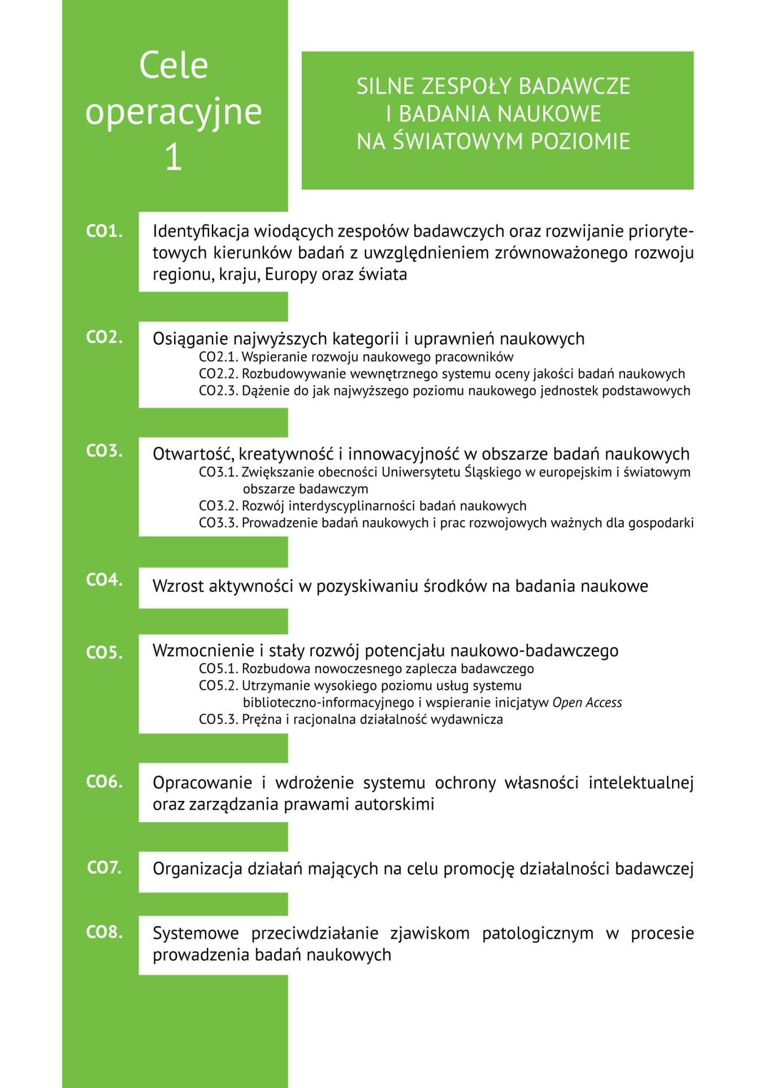

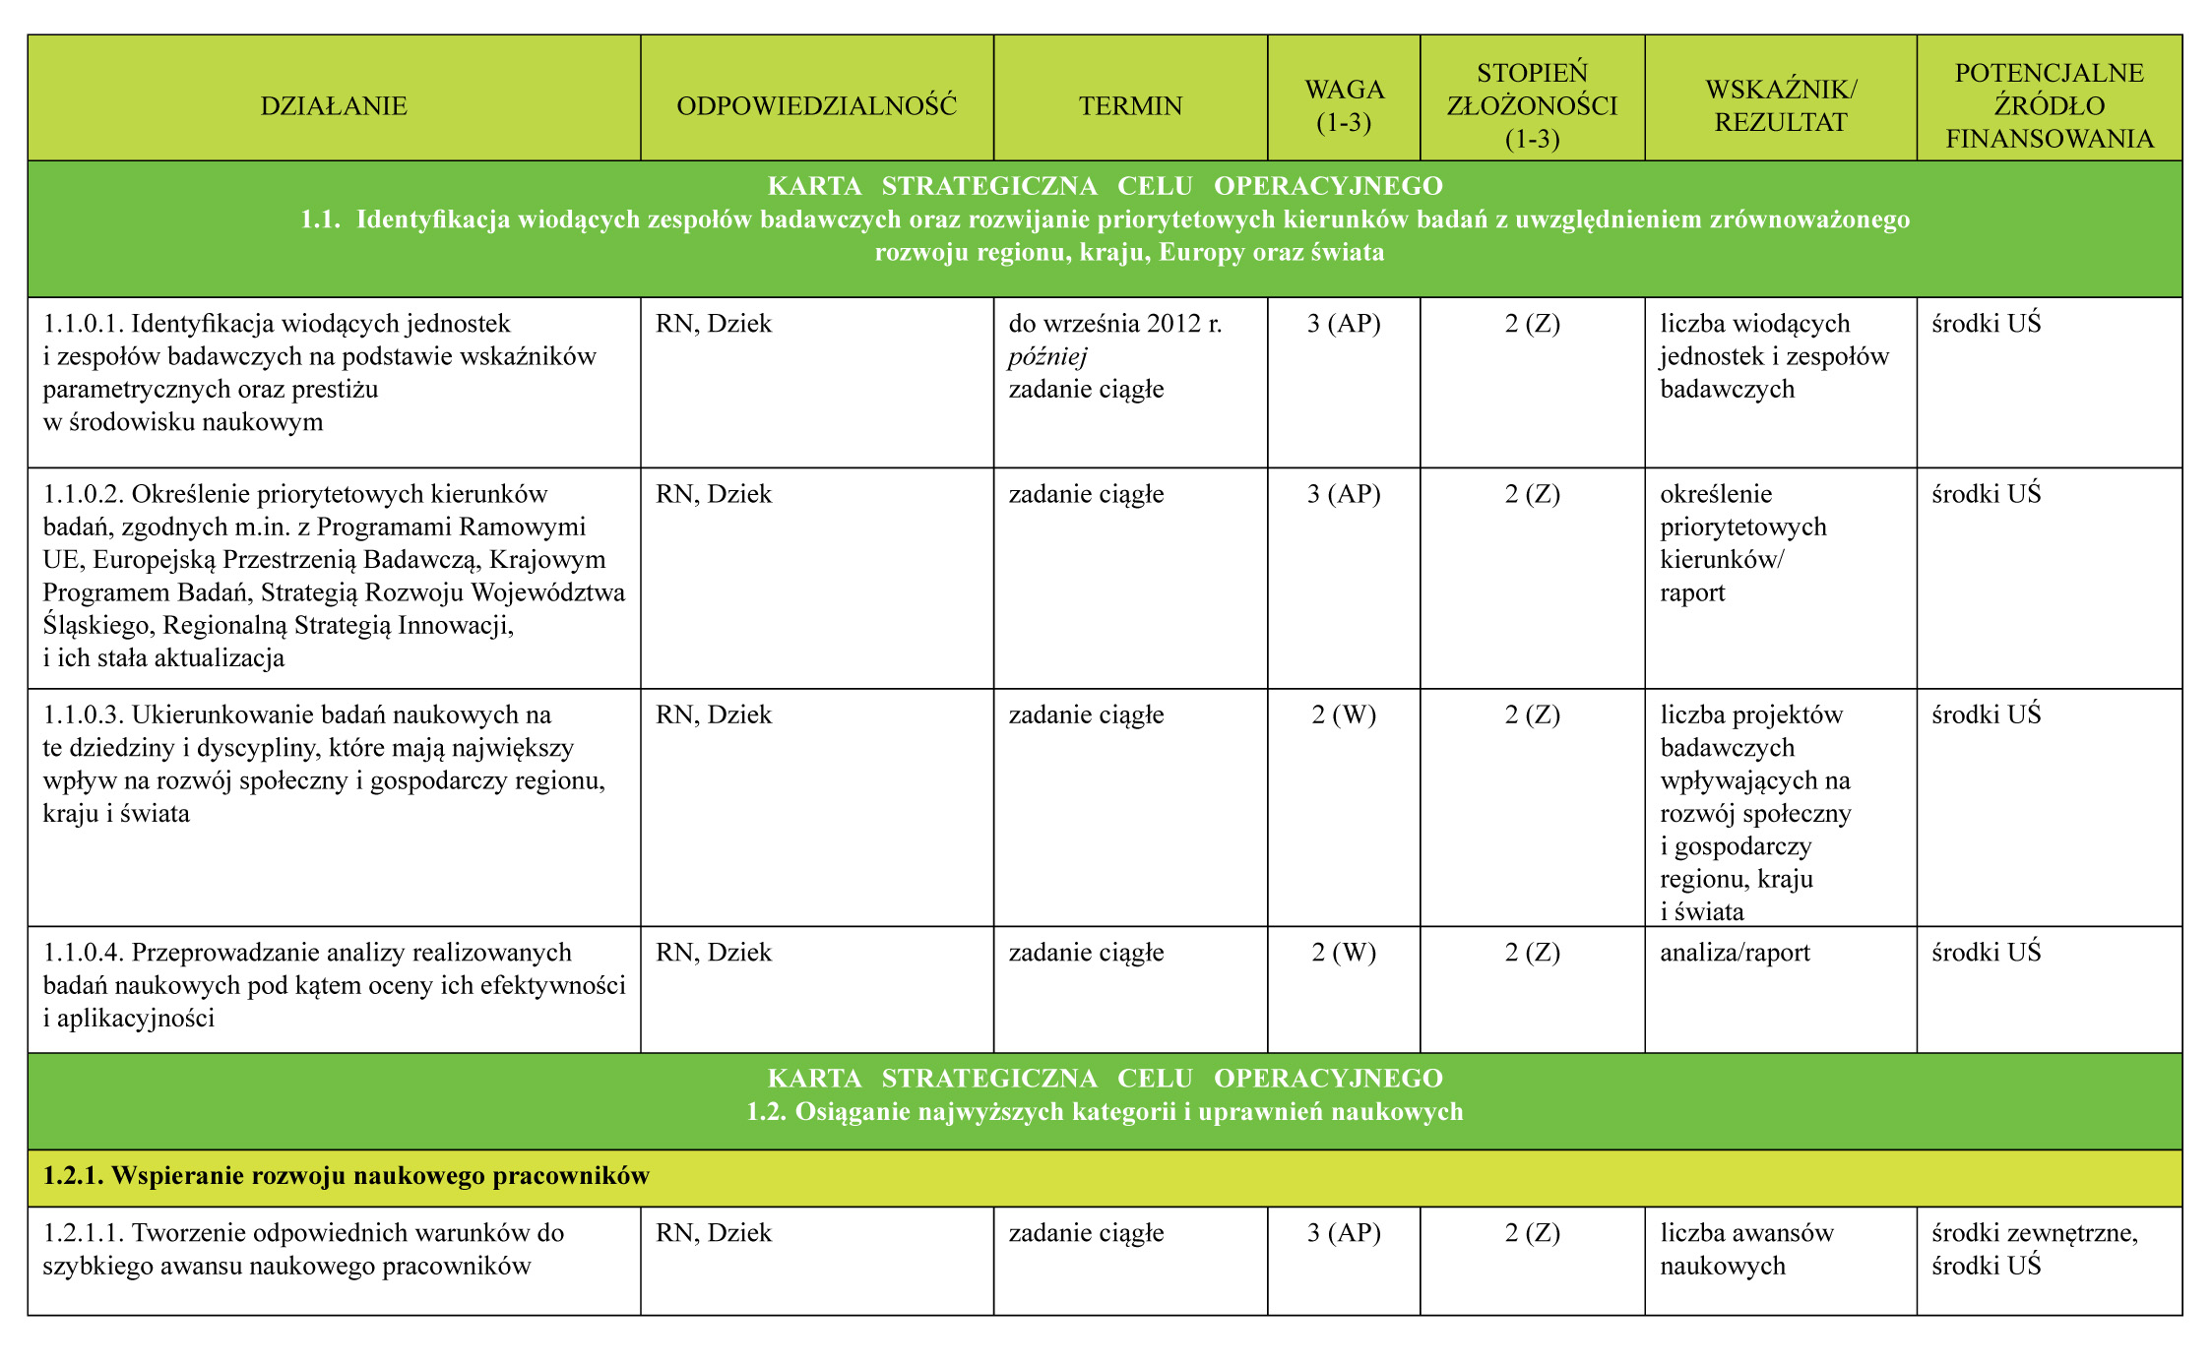
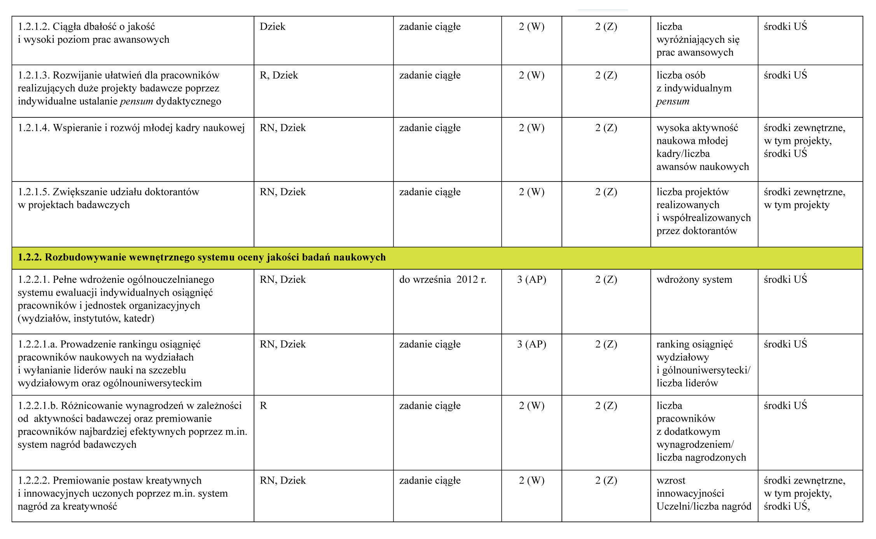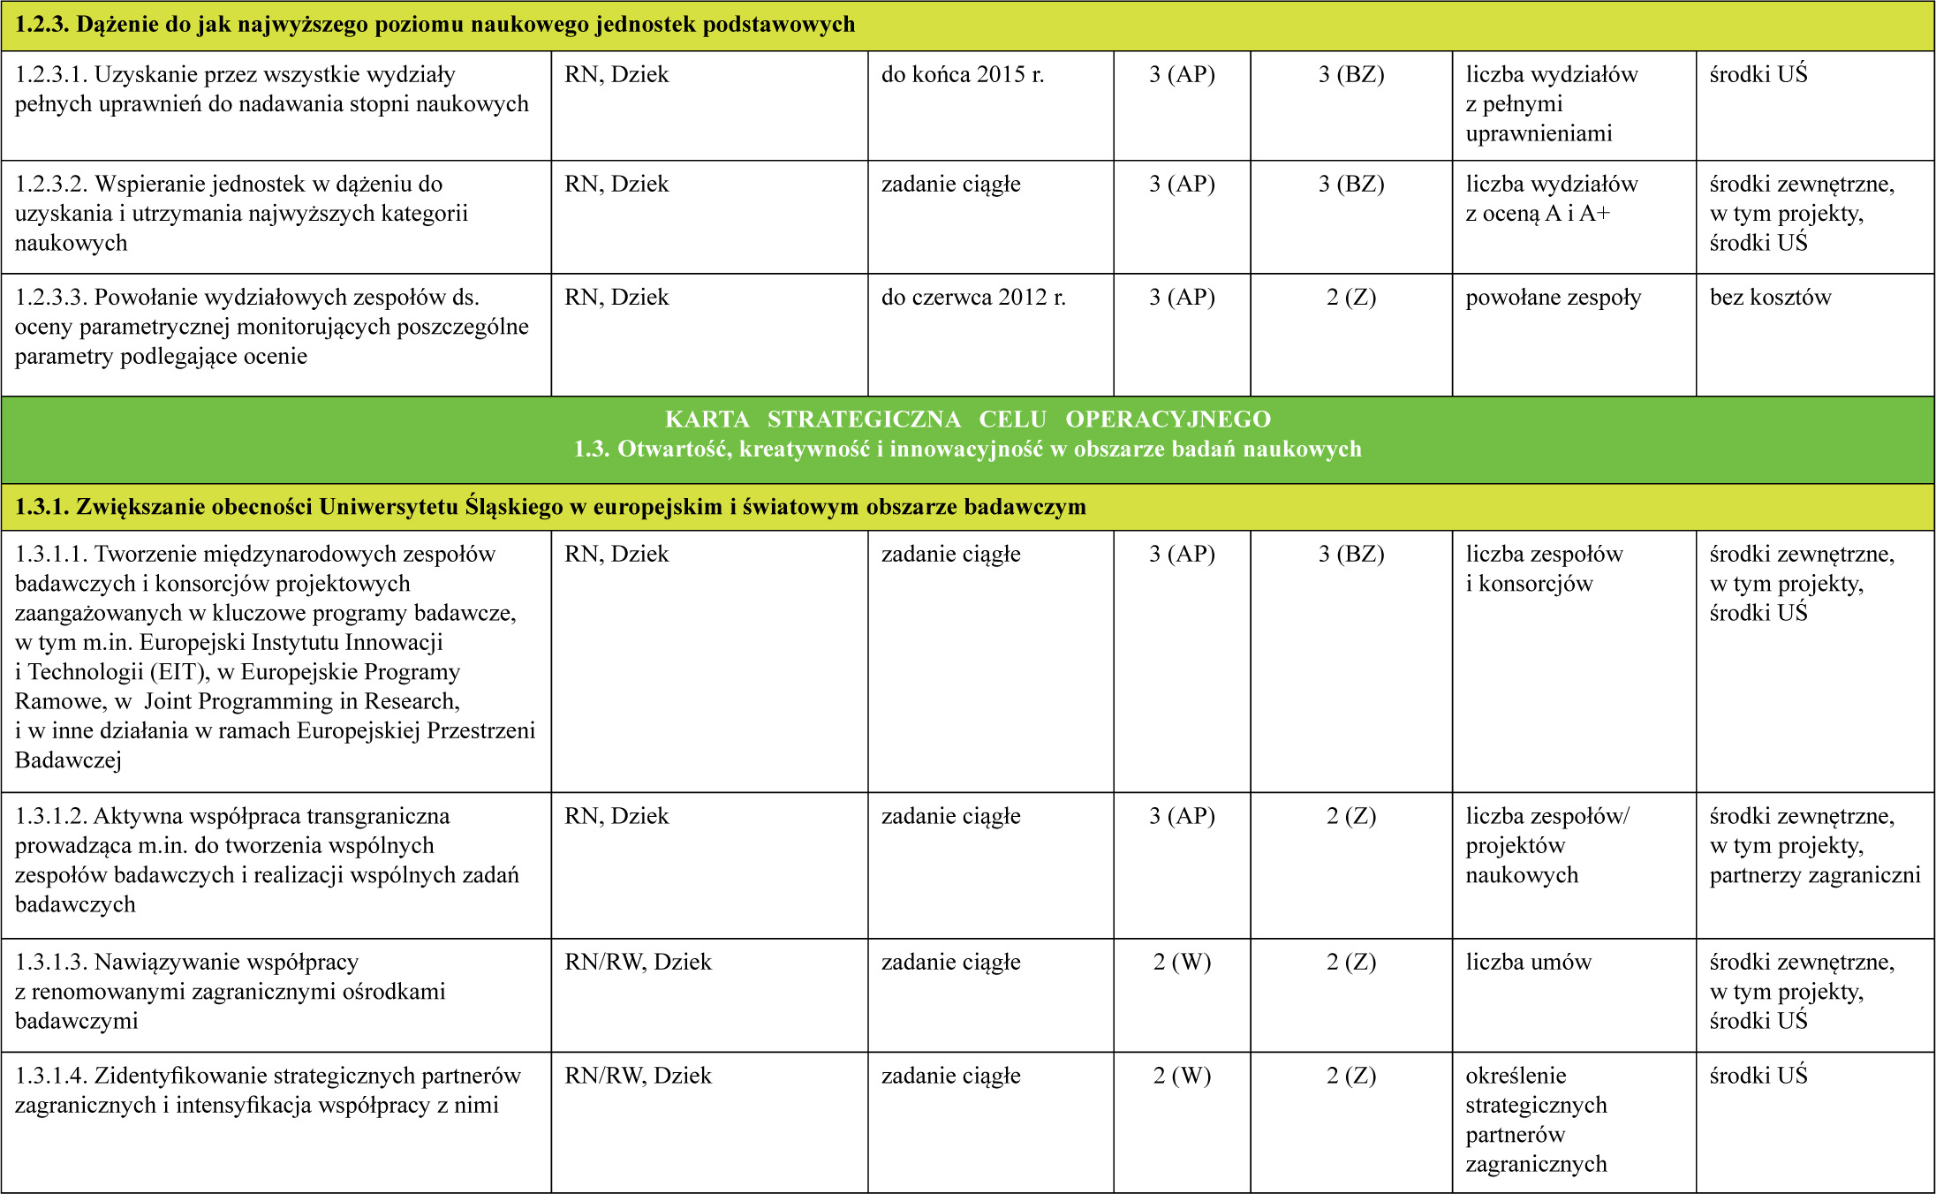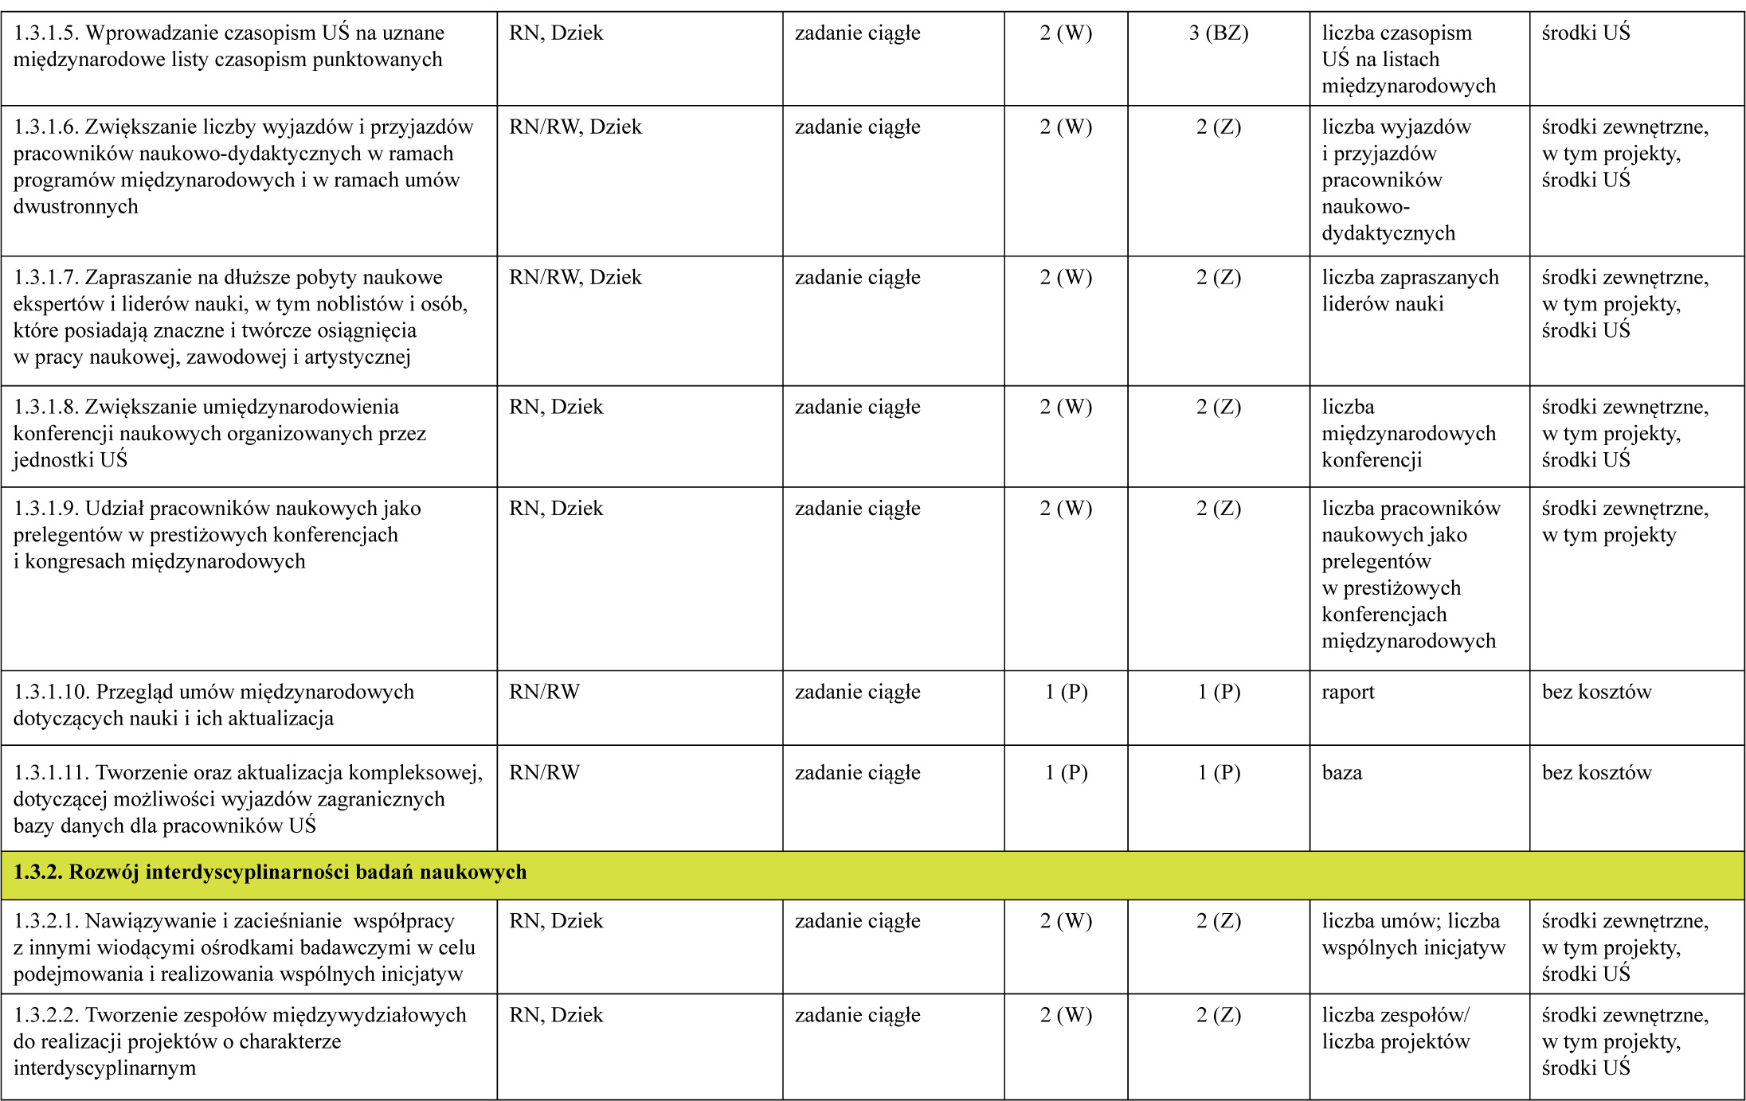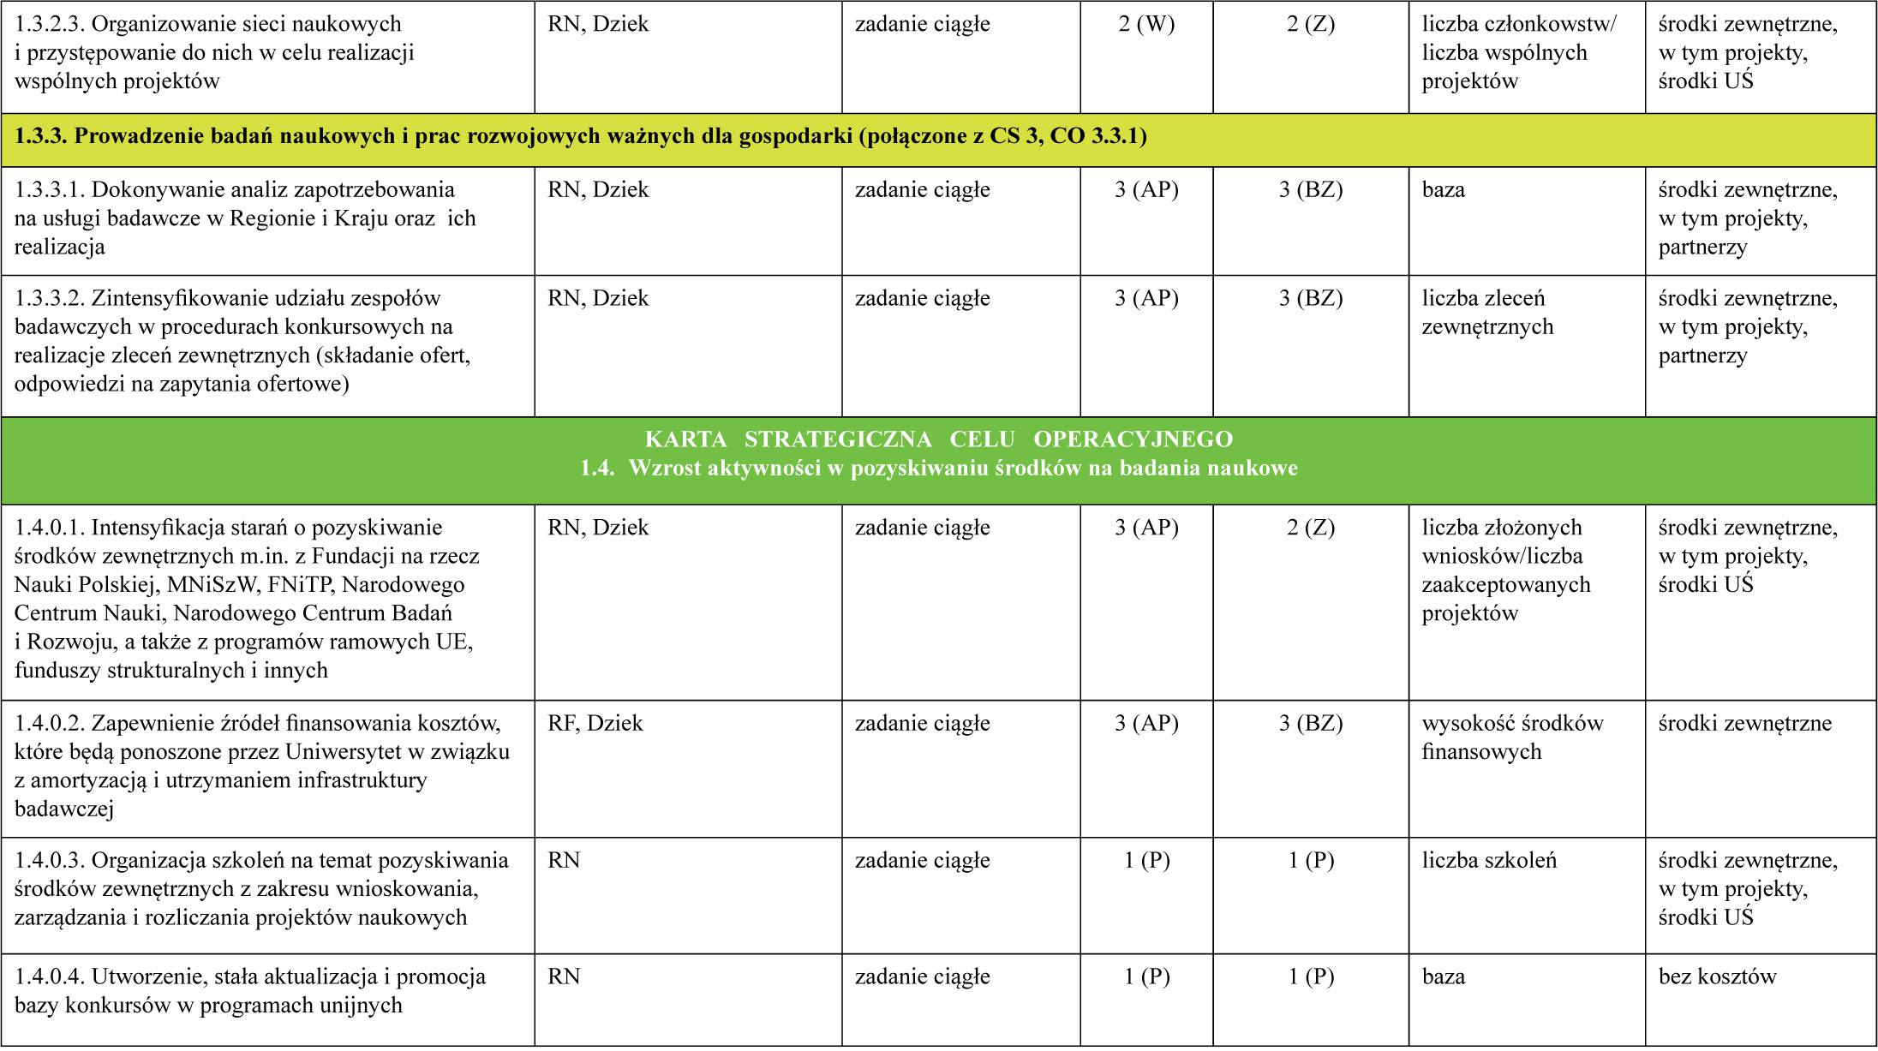
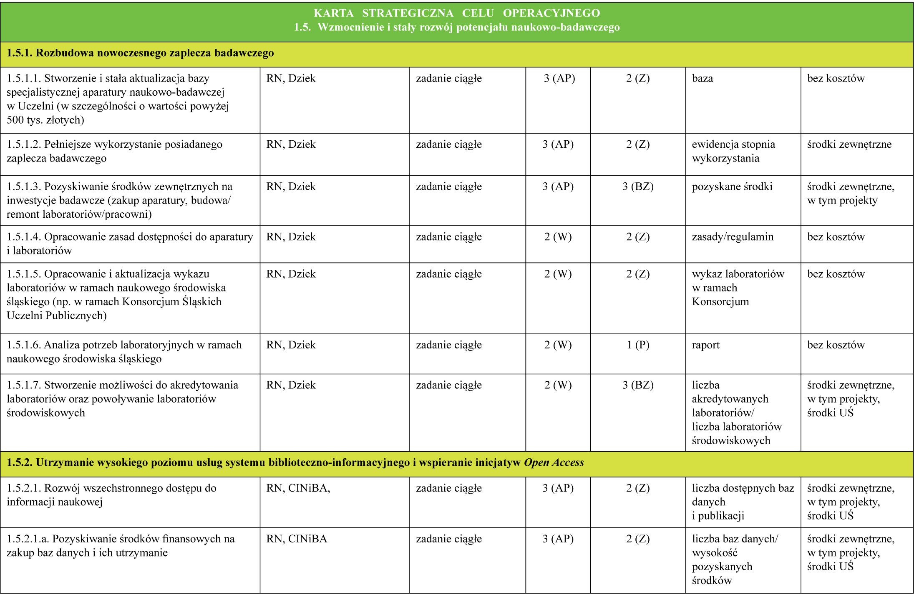
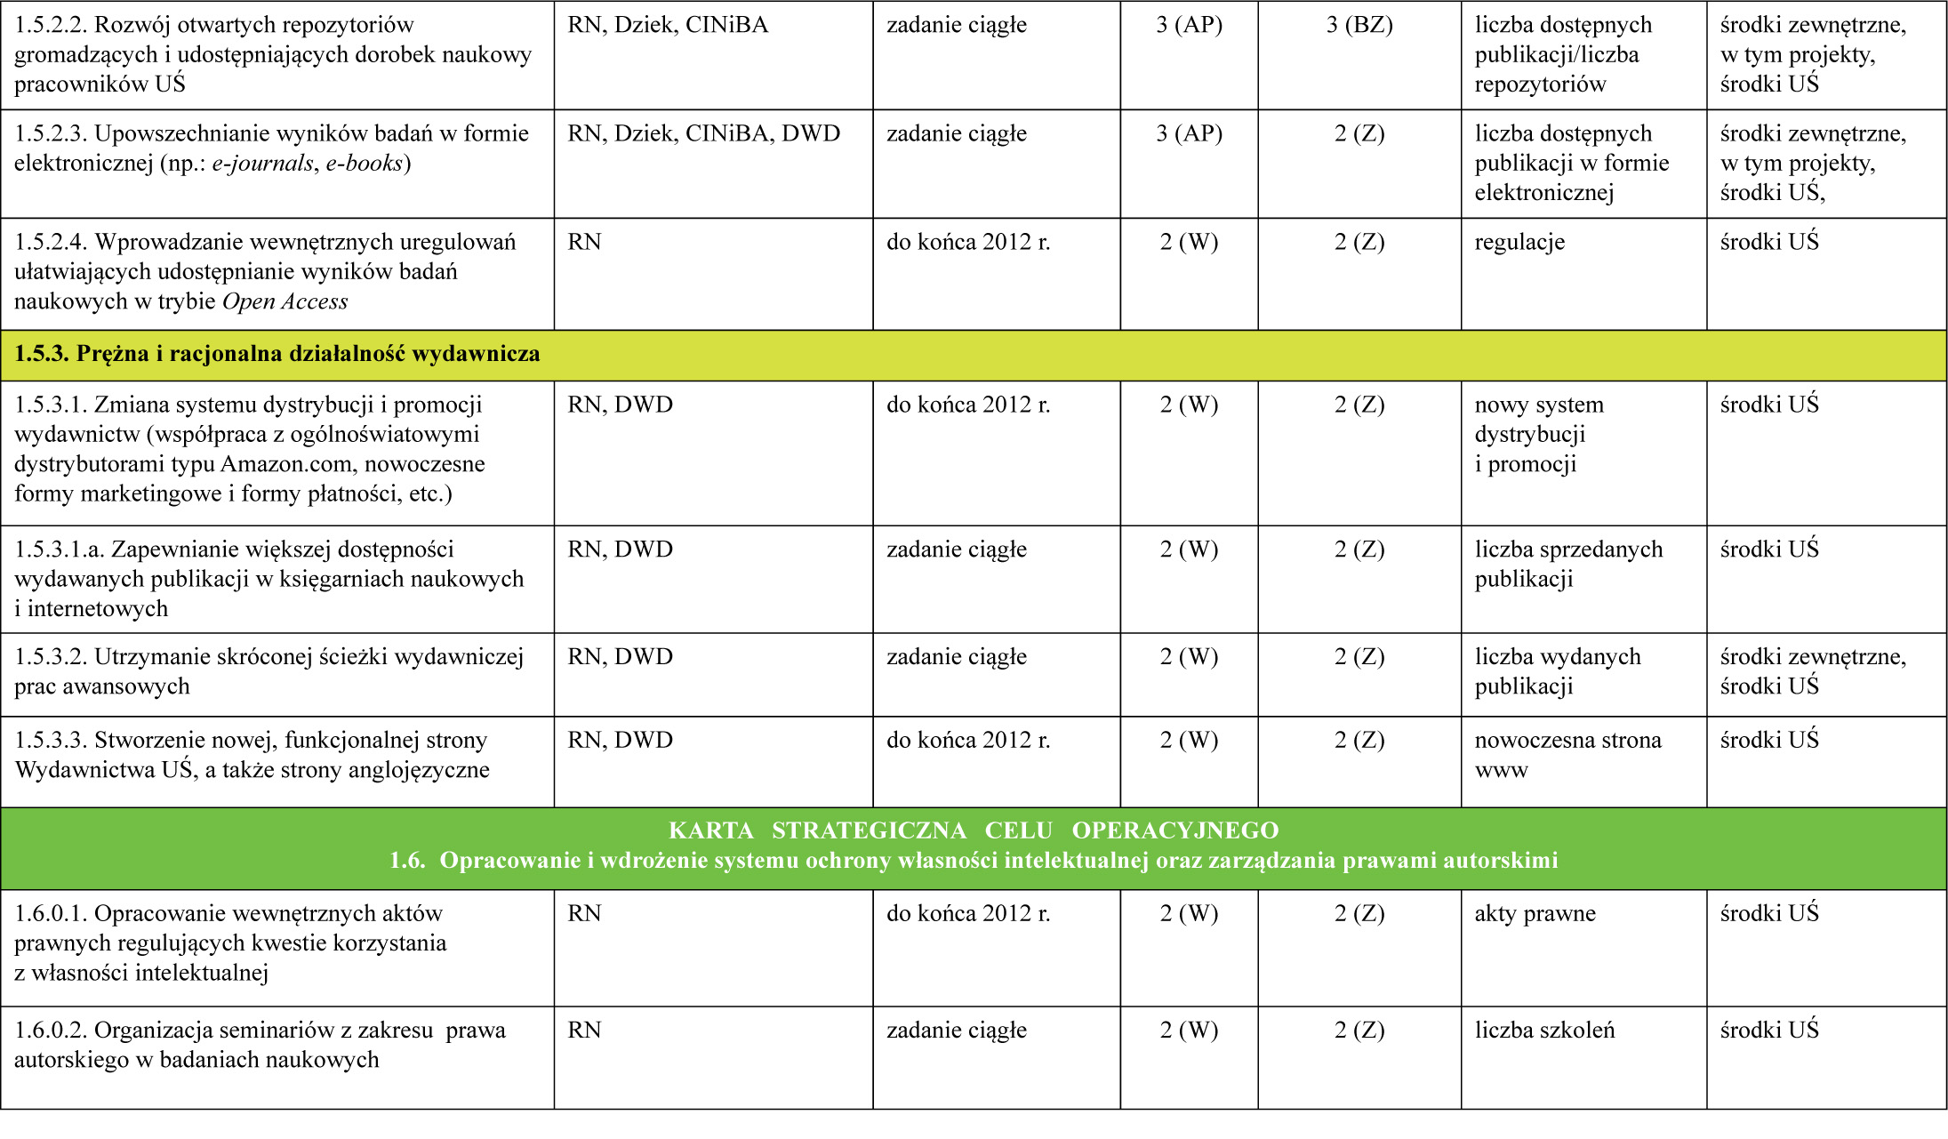
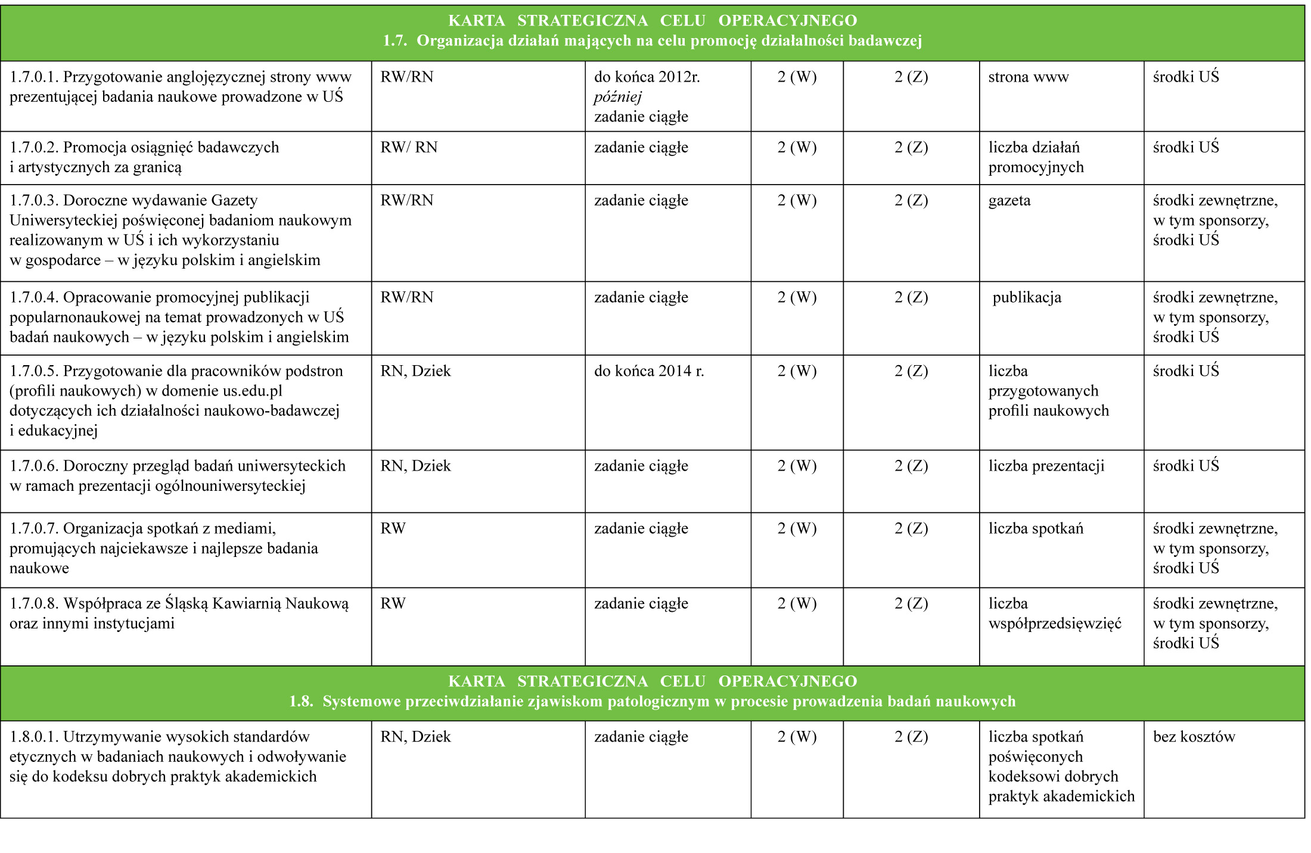

Załącznik nr 2. Profil kompetencyjny pracownika naukowego w obszarze biogospodarki, kandydata na studia doktoranckie

Pracownik naukowy pragnący rozpocząć studia doktoranckie powinien być zdolny do:

- Sformułowania hipotezy badawczej
- Zidentyfikowania obszarów potencjalnych badań adekwatnych do celów jednostki badawczej, w której zamierza rozpocząć swoje badania
- Analizy trendów i kierunków badań
- Sformułowania hipotezy badawczej
- Oceny hipotezy z punktu widzenia biznesu (gospodarki)

- Sformułowania planu badań
- Sformułowania planu badań naukowych
- Ustalenia kluczowych wskaźników do osiągnięcia
- Opracowania planu działań dla tej inicjatywy

- Zrealizowania planu badań
- Zapewnienia funduszy na realizację planu badań
- Zorganizowania wsparcia realizacji planu
- Ukończenia badań
- Analizy danych oraz interpretacji wyników
- Opracowania raportu z badań

- Zarządzania projektem badawczym
- Aktywnego zarządzania problemami i ryzykiem
- Oceny skuteczności planu badawczego

- Zapewnienia postępu w realizacji planu badań
- Oceny wyników badań
- Przyczynienia się do rejestracji dokumentacji
- Zidentyfikowania i zapewnienia ochrony własności intelektualnej
- Przedstawienia wyników badań środowisku naukowemu

- Zademonstrowania przyjętych w organizacji możliwości zarządzania
- Stosowania przyjętych zasad i technik zarządzania
- Stosowania się do obowiązujących regulacji i przepisów prawnych
- Opracowania budżetów i prognoz oraz raportowania z ich realizacji
- Zarządzania badaniami zgodnie z harmonogramem i ustalonymi przewidywaniami
- Delegowania obowiązków
- Zarządzania ryzykiem

- Nadzorowania pracy zespołu badawczego
- Przeprowadzenia rekrutacji członków zespołu badawczego
- Rozdzielenia pracy i odpowiedzialności
- Zidentyfikowania potrzeb członków zespołu w zakresie rozwoju
- Oceny pracy członków zespołu
- Rozwiązywania innych spraw związanych z zarządzaniem zasobami ludzkimi

- Zarządzania działalnością laboratorium badawczego
- Uzyskania koniecznych licencji
- Zabezpieczenia kontraktów na wymagane usługi
- Określenia procedur zakupów
- Zapewnienia właściwych szkoleń i instruktażu użytkowania sprzętu

- Zarządzania relacjami z podwykonawcami
- Monitorowania realizacji zleceń przez jednostki zewnętrzne
- Administrowania kontraktami
- Raportowania w zakresie realizacji zleceń przez podwykonawców

- Zarządzania relacjami z innymi interesariuszami
- Ustanowienia relacji i powiązań z wewnętrznymi interesariuszami
- Ustanowienia relacji i powiązań z zewnętrznymi interesariuszami
- Podtrzymywania powiązań i relacji z wszystkimi interesariuszami

- Zapewnienia usług eksperckich
- Świadczenia usług jako wewnętrzny konsultant danej jednostki
- Wykazania się naukowymi/medycznymi ekspertyzami
- Utrzymania i poszerzania wiedzy w zakresie badań naukowych
- Bycia mentorem i coachem dla kolegów i członków zespołu badawczego
- Występowania w roli rzecznika organizacji

- Wykazania się kompetencjami personalnymi
- Wykazania się zdolnościami przywódczymi
- Wykazania się osobistą uczciwością
- Zarządzania danymi i informacjami
- Wykazania się zdolnością do myślenia krytycznego i rozwiązywania problemów
- Ustalania priorytetów
- Budowania powiązań wewnętrznych i zewnętrznych
- Poprawnego komunikowania się
- Zdolności do kontynuowania nauki

Strategia rozwoju Uniwersytetu im. Adama Mickiewicza w Poznaniu, http://amu.edu.pl/__data/assets/pdf_file/0004/29227/strategia.pdf
Strategia rozwoju Uniwersytetu Warszawskiego i proponowane zmiany organizacyjne w latach 2000 – 2009, http://www.uw.edu.pl/o_uw/dok/strat/strateg.html
http://www.univ.rzeszow.pl/uczelnia/Strategia_Rozwoju_UR.pdf, STRATEGIA ROZWOJU UNIWERSYTETU RZESZOWSKIEGO, 2009-03-20
Strategia rozwoju Uniwersytetu Śląskiego w Katowicach na lata 2012–2020, http://bip.us.edu.pl/files/bip/strategia20120309.pdf
Strategia rozwoju Uniwersytetu im. Adama Mickiewicza w Poznaniu, http://amu.edu.pl/__data/assets/pdf_file/0004/29227/strategia.pdf
Załącznik do Uchwały nr 34 Senatu Uniwersytetu Warszawskiego z dnia 17 grudnia 2008 r. w sprawie Strategii Uniwersytetu Warszawskiego, STRATEGIA UNIWERSYTETU WARSZAWSKIEGO, http://www.uw.edu.pl/strony/o_uw/dok/strat/2008/uchwala_zal.pdf
Tamże
M. Bąk, P. Kulawczuk (red.), Warunki skutecznej współpracy pomiędzy nauka a przedsiębiorstwami, Instytut Badań nad Demokracją i Przedsiębiorstwem Prywatnym, Warszawa 2009, s. 19-21.
P. Kotler, Marketing. Analiza, Planowanie, Wdrażanie i Kontrola, Wyd. Felberg, 1999, s.245
Oprac. na podstawie T.V. Bonoma, B.P. Shapiro, Segmenting the industrial market, 1983
Oprac. na podstawie : Z. Maciaszek, Strategia i Polityka firmy, http://www.wsz-pou.edu.pl/biuletyn
C.M Christensen, M.E Raynor, Innowacje. Napęd wzrostu, Warszawa 2008
Jarosław Filipek, Pozycjonowanie firm, czyli budowanie przewagi przez tożsamość, Warszawska Szkoła Reklamy, 2000
Tamże
http://www.stat.gov.pl/gus/definicje_PLK_HTML.htm?id=POJ-606.htm. Do pracowników naukowo-badawczych GUS zalicza również uczestników studiów doktoranckich prowadzących prace B+R, pracowników naukowych, naukowo-dydaktycznych oraz naukowo-technicznych z wykształceniem wyższym zatrudnionych w szkołach wyższych, a także pracowników naukowych i innych z wykształceniem wyższym zatrudnionych w działalności badawczo-rozwojowej w innych jednostkach prowadzących prace B+R.
Zob.: Jim Austin, Writing a Research Plan, http://sciencecareers.sciencemag.org/career_development/previous_issues/articles/1820/writing_a_research_plan, July 26, 2002
W załączniku nr 2 przedstawiono przykładowy profil kompetencyjny pracownika naukowego w obszarze biogospodarki, kandydata na studia doktoranckie.
Strategia rozwoju Uniwersytetu Śląskiego w Katowicach na lata 2012–2020, http://bip.us.edu.pl/files/bip/strategia20120309.pdf
Na podstawie materiałów BioTalent Canada, https://docs.google.com/viewer?a=v&q=cache:CF0Yhj-GsgsJ:biotalent.ca/userfiles/file/skills_profiles/english/BioTalent_Canada_Research_Scientist_Summary_EN_Feb_29_12.pdf+plan+badawczy+a+zarz%C4%85dzanie+jednostk%C4%85+naukow%C4%85&hl=pl&gl=pl&pid=bl&srcid=ADGEESj_GS8gyCMsyRUakx7JHSj3u5bDt9Fw-ph3uj7Akg7q8bPiEAFczpcg7XYAWY0dEXCigL46HbPJ6yiaAAoKDOIrYQMitjdugq77sD6AFMZS7-RjUkBeB-YcqQEjuzb1eLmbuCrY&sig=AHIEtbT6JeLM5WlD601Qslh-2rhrTeB2aQ

